Приложение към т. 1

ДОКЛАД

за състоянието на отбраната и
въоръжените сили на Република България през 2010 г.

Въведение

Докладът за състоянието на отбраната и въоръжените сили на Република България се разработва на основание чл. 23 от Закона за отбраната и въоръжените сили на Република България. Освен настоящия Годишен доклад за състоянието на отбраната и въоръжените сили през миналата година бяха публикувани на интернет страницата на Министерството на отбраната два междинни доклада – през юли и октомври, с което беше дадена възможност на българската общественост да следи развитието на процесите в отбраната.
Ръководството на Министерството на отбраната осъществява отбранителната политика за изпълнение на приоритетите и целите, заложени в програмата на правителството, и носи отговорност за използването на предоставените от обществото ресурси за отбрана в съответствие с принципите на ефективност, ефикасност, прозрачност и отчетност. В настоящия доклад изпълнението на тези задачи е разгледано в контекста на процесите и тенденциите в средата на сигурност с отчитане на възможностите, които предостави бюджетът за отбрана. Това позволява да се направи анализ на постигнатото в сферата на отбраната, на ефективността на отбранителната политика и ефикасността на отбранителния мениджмънт.
Настоящият доклад е логично продължение и отчита приемствеността в работата при постигането на заложените от 2009 г. цели, а именно:
- Непрекъснато развитие и нарастване на способностите на въоръжените сили и тяхната оперативна съвместимост с тези на съюзниците ни;
- Поддържане, усъвършенстване и осигуряване на условия за ефективно използване на тези способности, което означава нарастване на профила на българското участие в операции и мисии;
- Подобряване на нормативната уредба и практическа реализация на интегриран модел на Министерството на отбраната с въвеждане в практиката на ефективни антикорупционни мерки;
- Провеждане на преглед на структурата на въоръжените сили;
- Разработване на Бяла книга за отбраната, която да ориентира политиката за отбрана и сигурност през следващите пет-шест години и прецизира националното ниво на политическа амбиция в отбраната;
- Разработване на План за развитие на въоръжените сили, в който да бъде намерен баланс между изпълняваните мисии и задачи, наличните ресурси и числеността на въоръжените сили;
- Продължаване на прегледа на ефективността на дейностите в Министерството на отбраната и въвеждане на резултатите в практиката.
Представяйки доклада за състоянието на отбраната през 2010 г., можем да отчетем, че всички мерки, набелязани за годината, са изпълнени.

В областта на сигурността и отбраната 2010 беше година на стратегическо преосмисляне както за НАТО и Европейския съюз, така и за Република България в качеството й на член на двете организации.

В НАТО беше разработена нова Стратегическа концепция, с която държавните и правителствените ръководители очертаха основните насоки за бъдещото развитие на Алианса. Европейският съюз направи огромна крачка в развитието на своята политика за сигурност и отбрана с влизането в сила на Лисабонския договор. На национално ниво беше разработена Стратегия за национална сигурност, която е основата на националната отбранителна стратегия, наречена „Стратегия за развитие на единен комплект ефективни сили за модерна отбрана“.
В Министерството на отбраната беше проведен Преглед на структурата на въоръжените сили, в резултат на който беше разработена, а впоследствие и приета от Народното събрание Бяла книга за отбраната и въоръжените сили, а Министерският съвет в края на годината прие План за развитие на въоръжените сили. Това са основополагащи стратегически документи, които в своето триединство дадоха концептуалните подходи и стратегическата визия за постигане целите на отбранителната политика. Подготвен беше и проект на Закон за изменение и допълнение на Закона за отбраната и въоръжените сили (към 31 март 2011 г. приет от Народното събрание). Разработени и приети бяха необходимите подзаконови нормативни актове. Всички предприети практически действия имаха за основна цел подобряването на отбранителните способности на страната.
Изминалата 2010 г. беше трудна за осъществяване на дейностите в областта на отбраната. Глобалната финансова и икономическа криза наложи редукция в ресурсното осигуряване на въоръжените сили. Същевременно стоеше и нетърпящата отлагане задача за стабилизиране на системата за отбрана и справяне с наследените задължения към външни и местни фирми. За целта през годината бяха извършени значителни реформи и беше предприет широк набор от мерки, свързани с въвеждането на съвременен отбранителен мениджмънт.
Тази политика, включително допълнително предоставените от правителството ресурси, доведe до съществен напредък в ликвидирането на наследените задължения на Министерството на отбраната, които от над 576 млн. лв. до края на 2010 г. бяха намалени повече от четири пъти. На дневен ред беше поставено търсенето на онези управленски решения, които да приведат способностите на въоръжените сили към динамиката на стратегическите промени, да позволят преодоляване на наследените проблеми и да намалят отрицателните въздействия от икономическата криза. В този контекст отбранителната политика през 2010 г. беше белязана с три главни характеристики: ефективни реформи, ангажирано участие в операции и ефикасно управление на ресурсите.
Oтчитайки заявените в правителствената програма цели и приоритети, поуките от натрупания опит, ръководството на Министерството на отбраната наложи обосноваността и отговорността като критерии при всяко управленско действие за постигане на ефективност и устойчивост на резултатите.
Докладът потвърждава, че с обоснованите в Бялата книга параметри и перспективи за развитите на въоржените сили и бюджет за отбрана при прилагания модерен отбранителен мениджмънт правителството гарантира поддържането и развитието на съвременна система за отбрана, способна да изпълни поставените й от законодателя задачи.
Настоящият доклад следва установената структура, основана на главните направления на отбранителната политика: отбранителните способности, хората в отбраната, националната и евро-атлантическа сигурност и осигуряването на отбраната. Докладът разглежда тези направления в контекста на усилията на политическото ръководство за развитие на Министерството на отбраната като модерна отбранителна институция на демократична държава, за оптимално използване на въоръжените сили едновременно със системно изграждане на отбранителни способности и за ефективно и ефикасно управление на ресурсите за отбрана.
Съдържание

1 Въведение 1
2 Управленски подходи и приоритети на правителството в отбранителната политика през 2010 г. 5
2.1 Стратегическо преосмисляне на отбраната 5
2.2 Развитие на Министерството на отбраната като модерна институция на демократична държава 6
2.3 Политика на прозрачност и отчетност 8
2.3.1 Премахване на условията за неефективно управление и корупция 8
2.3.2 Информационна политика 9
2.3.3 Контролна и одитна дейност 9
2.4 Ресурсна среда на отбраната през 2010 г. 11
2.5 Изпълнение на бюджетните програми по политики 13
2.5.1 Политика “Отбранителни способности”. 14
2.5.2 Политика “Национална и евроатлантическата сигурност и отбрана, международен мир и стабилност”. 14
2.5.3 Политика “Хората в отбраната”. 15
2.5.4 Политика “Поддръжка и осигуряване на отбраната” 16
3 Оптимално използване на въоръжените сили и систематично изграждане на отбранителни способности 17
3.1 Съвместна подготовка 19
3.2 Сухопътни войски 20
3.3 Военновъздушни сили 22
3.4 Военноморски сили 23
3.5 Въоръжение и техника 24
3.5.1 Политики, подходи и механизми за развитие на въоръжението и техниката през 2010 г. 24
3.5.2 Преглед на проекти за модернизация на въоръжените сили през 2010 г. 24
3.5.3 Развиване на способности за стратегически въздушни превози чрез участие в многонационалната програма (SAC Program) 25
3.5.4 Развитие на програмата на НАТО за съюзно земно наблюдение през 2010 г. 26
3.5.5 Проекти по програмата на САЩ за подпомагане в областта на сигурността 27
3.5.6 Програма на НАТО за инвестиции в сигурността 27
3.5.7 Утилизация на излишни бойни припаси 28
3.5.8 Политика на Министерство на отбраната на Република България за прилагане на компенсаторни практики (офсет) при възлагане на специални обществени поръчки 28
3.6 Технологични, изследователски и развойни проекти 29
4 Хората в отбраната 30
4.1 Набиране и кариерно развитие 30
4.2 Длъжности в щабове и органи на НАТО и други международни организации 31
4.3 Военно-образователна система 32
4.4 Социален статус и мотивация 33
4.5 Политика на социално сътрудничество 33
5 Национална и Евроатлантическа сигурност и отбрана, международен мир и стабилност 34
5.1 Европейски съюз – Обща политика за сигурност и отбрана 34
5.2 НАТО – колективна отбрана и съюзна политика за сигурност 35
5.3 Участие на въоръжените сили в операции и мисии 36
5.3.1 Операции и мисии на НАТО 37
5.3.2 Операции и мисии на Европейския съюз 38
5.3.3 Операции и мисии на ООН 38
5.3.4 Операции и мисии в подкрепа на населението 38
5.3.5 Използваемост на въоръжените сили 39
5.4 Международно сътрудничество 40
6 Поддръжка и осигуряване на отбраната 41
6.1 Автоматизирана информационна система 44
6.2 Военна стандартизация, сертификация и кодификация 44
6.3 Аутсорсинг 45
7 Изводи 45
8 Направления на усилията по формулиране и прилагане на отбранителната политика на Република България през 2011 г. 46

Управленски подходи и приоритети на правителството
в отбранителната политика през 2010 г.

Стратегическо преосмисляне на отбраната
Като цяло за Република България продължи да съществува относително благоприятна глобална и регионална стратегическа среда, която позволи реализирането на последователна политика в областта на отбраната, в интерес на националната сигурност.
Негативно влияние върху външната среда на сигурност оказваха отрицателните ефекти от глобализацията, продължаващите конфликти и нестабилността в различни точки на света, проявите на трансграничния тероризъм, разпространяването на оръжия за масово унищожение, кибернетичните атаки, предизвикателствата и заплахите пред енергийната сигурност, кризисните явления във финансовата и икономическата сфера, демографските, екологичните, климатичните проблеми и разпространението на инфекциозни заболявания.
Същевременно, в резултат на положителните процеси в международните отношения, рискът от възникване на мащабен междудържавен военен конфликт остана нисък. Като държава-член на НАТО и Европейския съюз, вероятността от въвличане на Република България в такъв конфликт продължи да бъде незначителна. Водещо начало на политиката за отбрана и сигурност е гарантирането на сигурността на гражданите, обществото и държавата, като това се осъществява съвместно с усилията на съюзниците ни от НАТО и Европейския съюз.
В глобализираната среда на сигурност събитията в една част на света намират скорошно отражение в друга, особено що се отнася до негативните явления в световната политика и икономика. Това продължи да оказва дестабилизиращо влияние върху развитието на държавите, поставящо сериозни предизвикателства пред тяхната сигурност и отбрана. Военностратегическата среда продължи да се развива и беше повлияна от трудно предвидими и динамични политически, социални, технологични и военни процеси (например последните развития на политическата ситуация в редица арабски страни). Самите конфликти потвърждават тенденцията да бъдат по-сложни, непредсказуеми и трудни за управление. Всичко това затвърди изискването за развитие на модерни способности за реагиране при кризи или управление на кризи.
През изминалата година в НАТО беше приета новата стратегическа концепция, която очерта основните насоки за бъдещото развитие на Алианса. Като държава-член България активно участваше в подготовката на този ключов документ, в който бяха потвърдени основополагащите принципи за неделимост на сигурността и колективната отбрана, на които бяха възложени две нови мисии – противоракетната отбрана и защитата от кибернетични атаки – и двете от особена важност за нашата страна. Изминалата 2010 г. беше и първата година от влизането в сила на Лисабонския договор, който разви съществено общата политика за сигурност и отбрана на Европейския съюз. Отбранителната политика на страната се реализира в пълен синхрон с общата политика на НАТО и ЕС, като активно участваме в нейното формулиране и споделяме отговорностите по прилагането й.
На национално ниво беше разработена Стратегията за национална сигурност, в която
Отбранителната политика получи ясно определена стратегическа цел - защита и утвърждаване на националните интереси чрез развитие, усъвършенстване и използване на адекватни отбранителни способности и изграждане на единен комплект оперативно съвместими въоръжени сили, способни да изпълнят целия обем от задачи, породени от тенденциите в развитието на геостратегическата среда на сигурност.
На основата на Стратегията за национална сигурност в Министерството на отбраната беше разработен проект на Национална отбранителна стратегия, която определя целите, функциите, задачите, изграждането, развитието и използването на въоръжените сили и отбранителните способности.
Тези два документа задават стратегическия фундамент на изграждането, развитието и използването на въоръжените сили в интерес на сигурността и отбраната на страната, фокусират усилията и запълват съществувалия повече от 10 години стратегически вакуум.
Промените в средата на сигурност, рисковете и заплахите, натрупаният значителен дисбаланс между планирани способности и отделяни за тяхното създаване и поддържане ресурси и негативното влияние на световната икономическа и финансова криза наложиха провеждането през 2010 г. на Преглед на структурата на въоръжените сили. Бяха анализирани и актуализирани техните роля, мисии и задачи. Беше въведен процес на планиране, базиран на способности, което разкрива възможностите за оптимален баланс между изискванията към въоръжените сили и ограничените ресурси. Прегледът се реализира с най-широко участие на експерти от Министерството на отбраната и въоръжените сили. В непосредствената работа се включиха повече от 150 военни и цивилни експерти, организирани в 16 работни групи. Прегледът се извърши с методическа помощ на Центъра за гражданско-военни отношения в Монтерей, САЩ.
Направените в рамките на Прегледа на структурата на въоръжените сили анализи, получените параметри за развитие на военните способности и произтичащите от тях насоки за политически и практически действия бяха синтезирани в Бяла книга за отбраната и въоръжените сили на Република България, която представлява концептуална програма за развитие на системата на отбраната и въоръжените сили. Тя описа реалното състояние на въоръжените сили, посочи перспективите за тяхното развитие и сложи край на механичното, поради което и нереално, измерване на военната ни мощ с числеността на военнослужещите. Този подход изведе на преден план не количеството, а качеството и способностите на въоръжените сили да изпълняват възложените им мисии и задачи.
В хода на стратегическото преосмисляне на отбраната стана ясно, че единният комплект сили е необходим и реалистичен инструмент за постигане на баланс между планираните за изпълнение на мисиите и задачите способности и реалните ресурсни възможности на държавата. Националната отбрана е неделима част от колективната и всички способности създавани по целите на въоръжените сили за Алианса са предвидени за използване и за национални нужди. Това е и основния смисъл на единния комплект въоръжени сили.
Беше доказано, че поставените цели могат да бъдат реализирани при осигуряване на относително постоянен дял от брутният вътрешен продукт за бюджет за отбрана, който през следващите четири години да бъде не по-малък от 1,5%.
На базата на заложените в Бялата книга принципи и цели, беше разработен и приет с постановление на Министерския съвет План за развитие на въоръжените сили. Предстои приемането и на неразривно свързания с него Дългосрочен инвестиционен план-програма. Споменатите документи, както и приемането на измененията ва Закона за отбраната и въоръжените сили създават солидна концептуална и правно-нормативна база за развитието на въоръжените сили с цел създаване на последователност и целенасоченост на отбранителната политика, както и повече яснота за хората в отбраната и за обществото.

Развитие на Министерството на отбраната като модерна институция на демократична държава
С годишния доклад за състоянието на отбраната и въоръжените сили през 2009 г. Народното събрание одобри основните направления на усилията по формулиране и прилагане на отбранителната политика през 2010 г. за осъществяването на които беше съсредоточен целия управленски, изпълнителски и ресурсен потенциал на Министерството на отбраната и въоръжените сили.
Водещ приоритет беше подобряването на отбранителния мениджмънт. Беше изготвен, приет и от края на февруари 2010 г. влезе в сила Закон за изменение и допълнение на Закона за отбраната и въоръжените сили. Най-съществените изменения и допълнения бяха:

- Развитие на интегрирания модел в Министерството на отбраната и определяне на процедури в интерес на доброто му функциониране;
- Регламентиране на разходването на средствата за отбраната;
- Дефиниране на основни функции и отговорности на елементите от структурата за командване и управление и щабовете на въоръжените сили по управление на операциите;
- Засилване на договорното начало при изпълнението на военна служба;
- Въвеждане на антикорупционни мерки, насочени срещу корупционни практики, злоупотреби и конфликт на интереси.

По този начин беше постигнато съществено усъвършенстване на правно-нормативната база за функциониране на реален интегриран модел за управление на отбраната и на въоръжените сили. Въведения с новия устройствен правилник на министерството от 25 май 2010 г., интегриран модел е насочен към значително подобряване на административния капацитет и стратегическото управление. Подобри се единството в ръководството на въоръжените сили, като са създадени условия за по-добро взаимодействие между цивилната и военната експертиза. В същото време бе съхранено единоначлието в Българската армия и бяха описани правата и отговорностите на Началника на отбраната. Предвидената промяна на командната структура на оперативно ниво, съгласно Бялата книга за отбраната и въоръжените сили, отстранява съществуващия дефект на досегашния модел, а именно мирновременната и военновременната командни структури да се различават същественно, с което се създава висок риск в команването и управлението на войските при кризи. Затвърден бе и принципът на осъществяване на граждански контрол върху въоръжените сили с ясно определяне на правата и задълженията на политическото ръководство и военното командване. Въведена беше длъжността на Постоянния секретар на отбраната и се въведе баланс между цивилната и военната експертиза.
В голяма степен беше премахнато ненужното дублиране на функции и се увеличи вътрешната интегрираност на усилията чрез олекотена и ускорена вътрешна комуникация, като в същото време значително се редуцира администрацията. Общата численост на персонала в административните звена на министерството беше намалена с близо една трета.
През 2010 година целенасочено се провеждаше политика на колективно обсъждане на основните въпроси, свързани с отбраната на страната. Бяха проведени 16 заседания на Съвета по отбрана, дневния ред на които включва общо 72 въпроса. На всички заседания са канени да участват придставители на Президента на Република България и на Министър-председателя.

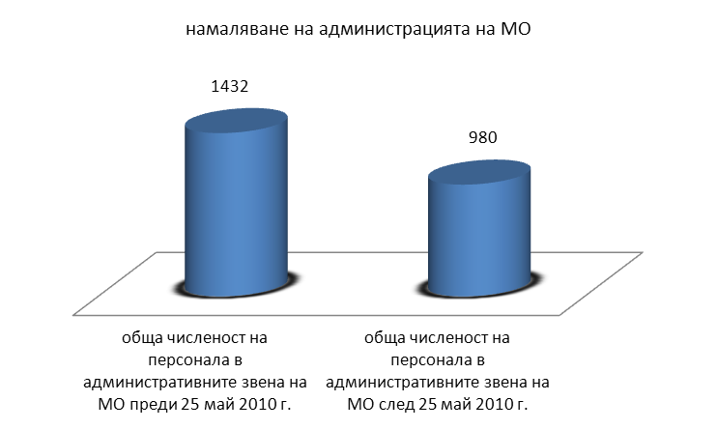
-32%
Фигура 1 - Намаляване на общата численост на персонала в административните звена на Министерството на отбраната

На базата на закона бяха разработени важни нормативни актове, като Класификатор на длъжностите във въоръжените сили, Инструкция за условията, реда и процедурите за организиране на работата на административните структури на Министерството на отбраната, Наредба за условията, размерите и реда за изплащане на допълнителни възнаграждения и други.
Ясно бяха предефинирани основните функции и отговорности на Съвместното оперативно командване по управлението на операциите на въоръжените сили, на основните елементи от структурата за командване и управление и щабовете на въоръжените сили. Беше създадена нужната организация за оптимизиране и трансформация на командната структура на оперативно ниво, която влезе в сила от 1 юли 2010 г. Отговорното и открито отношение към структурните промени в Министерството на отбраната и въоръжените сили намери отражение и в детайлното им обсъждане с лидерите на отраслови синдикати и с голяма част от личния състав на Българската армия.
Категорично заявената воля за освобождаване от несвойствени и несвързани с отбраната дейности беше реализирана чрез преобразуване, редуциране и оптимизиране структурата и функциите на изпълнителната агенция на министерството, която беше преобразувана в изпълнителна агенция "Военни клубове и военно-почивно дело", в резултат на което общата численост на персонала бе намалена с 34 %. Дейността по стопанисването на жилищния фонд и общежитията бе възложена на Главна дирекция „Инфраструктура на отбраната”.
Като цяло извършените административни и структурни реформи рефлектираха в по-голяма ефективност на административния процес. Окончателното завършване на административната реформа в Министерството на отбраната и командната структура на оперативно ниво ще приключи през 2011 г.

Политика на прозрачност и отчетност

Премахване на условията за неефективно управление и корупция
Наличието на твърда политическа воля и стратегическа визия, осъвременена правно-нормативна база, ясни процедури и отговорности, строга отчетност, прозрачност и контрол бяха в основата на подхода на Министерството на отбраната в борбата с корупцията. Тя продължи да бъде водещ приоритет на Министерството на отбраната. Постоянният съвет по антикорупция координираше и насочваше работата на контролните органи да проверяват основните процедури по придобиване на въоръжение, техника и имущество. Той представяше периодично доклади за констатираните факти или условия за корупция, безстопанственост и лошо управление в министерството. В реализация на политическата воля за прозрачност и отчетност бе наложен принципът тези доклади да се публикуват на интернет страницата на министерството.
През юни 2010 г. съветът по антикорупция набеляза конкретни мерки в застрашените от корупционни практики области в дейността на ведомството. Това послужи като отправна точка за разработване на план за действие срещу корупционните практики, чието практическо изпълнение започна незабавно и продължава и към настоящия момент. Беше създаден и Етичен кодекс на Министерството на отбраната, който съдържа правила за поведение на държавните служители с оглед избягване на корупционния риск в отношенията им с представители на бизнеса и обществото. На интернет-страницата на Министерството на отбраната се обявяват всички обществени поръчки и се публикуват списък с имотите и списък с движимите вещи, подлежащи на разпоредителни сделки.
Министерството на отбраната беше активно ангажирано в инициативата на НАТО за изграждане на интегритет в отбранителните институции. В партньорство с неправителствената организация „Прозрачност без граници – Великобритания”, през декември 2010 г. екип на НАТО посети Министерството на отбраната във връзка с подготовката на доклад за България. Изразена бе общата оценка на екипа за извъшрените значителни положителни промени и постигнатия от в сферата на отбраната видим напредък в противодействие на корупцията. В доклада са отбелязани редица примери за добри практики в Министерството на отбраната. Отчита се, че институцията отправя ясно и решително послание, че корупцията няма да бъде толерирана, че са въведени строги мерки за прозрачност и са налице конкретни резултати в редица области. Подчертано е, че България може и следва да споделя своя опит и добри практики в рамките на инициативата „Партньорство за мир”, в двустранното и регионално военно сътрудничество.

Информационна политика
Министерството на отбраната осъществяваше активна информационна дейност в следните три направления – контакти с медиите, вътрешна информация, връзки с неправителствени организации, местната общественост и граждани. Основен принцип на информационната политика е предоставянето на вярна, навременна, обективна информация, която води до създаването на доверие във въоръжените сили. Информирането на регионалните медии и общественост беше приоритетна задача, която се изпълняваше на ниво вид въоръжена сила. Друг важен приоритет беше информирането на личния състав и членовете на техните семейства за предстоящите структурни промени в изпълнение на Бялата книга и Плана за развитие на Въоръжените сили. Основно предизвикателство пред Министерството на отбраната в сферата на публичната комуникация беше модернизирането на комуникационните инструменти и подходи.
Беше разработена нова интернет-страницата на Министерството на отбраната с информация на български и на английски език и с предоставяне на външната аудитория – граждани, представители на медиите, държавни и неправителствени национални и чуждестранни организации – възможност за поддържане на активна комуникация с ръководството на министерството. На страницата бе обявен електронен адрес на министъра на отбраната, чрез който той поддържа постоянна комуникация и отговаря лично на постъпили въпроси на военнослужещи и граждани. Постоянно беше актуализирана информацията, свързана с обществени поръчки, като се публикуват всички обяви за търгове с движимо и недвижимо имущество. Дадена е възможност чрез страницата и открити телефони да бъдат отправяни и сигнали за корупция.
Съвременната комуникационна среда изисква проактивен подход, единни послания, съвместни и координирани действия в областта на стратегическите публични комуникации. Този подход през 2010 г. допринесе за запазването на положителната тенденция на обществените нагласи на одобрение за дейността на системата за отбрана и българските въоръжени сили.

Контролна и одитна дейност
Фокусът на контролната и одитната дейност бе върху осигуряване на ръководството на Министерството на отбраната с обективна и независима оценка за ефективността, ефикасността и икономическата целесъобразност на изпълняваните програми, както и на отделни процеси в тях. Проверките през периода продължиха да изваждат наяве наследени с договори от минали години, нарушения на Закона за обществените поръчки или Наредбата за специални обществени поръчки. Сред основните причини за тези нарушения се оказваше констатираният и в предишния доклад неефективен или формален предварителен контрол, умишленото удължаване на сроковете на основните договори и в последствие завишаване на тяхната стойност или сключване на договори без финансова обезпеченост.
Усилията при осъществяване на контролната дейност бяха насочени към спазване на нормативните актове и заповедите на министъра на отбраната при провеждането на кадровата и социалната политика, създаване на здравословни и безопасни условия за изпълнение на военната служба и по осъществяване на здравната политика и военномедицинското и психологичното осигуряване, по военното образование и научната дейност, по опазването на околната среда, по управлението на доставките, управлението на държавните имоти и инвестиционната политика, по установяване на дисциплинарни и административни нарушения, по изпълнението на актовете на министъра на отбраната по подготовката, поддръжката и логистичното осигуряване от формированията на въоръжените сили.
Вътрешните одитори подпомагаха ръководството на министерството при идентифицирането, оценяването и управлението на риска в Министерство на отбраната и структурите, подчинени на министъра на отбраната. Те осигуряваха независима оценка на нивото на съответствие на дейностите в министерството и второстепенните разпоредители с бюджетни кредити към него с нормативните актове, вътрешните правила и сключените споразумения и договори.
Основна задача на служба „Военна полиция” през периода беше реализирането на комплексна система от мерки за неутрализиране на рискови фактори и заплахи за реда и сигурността в Министерството на отбраната, структурите на пряко подчинение на министъра на отбраната и Българската армия и сигурността на личния състав. За целта през 2010 г. бяха въведени механизми за бързо идентифициране и прекратяване на корупционни практики. Освен получената от свои източници информация, службата своевременно проверяваше сигнали за корупция и злоупотреби, публикувани в средствата за масова информация. Продължи повишаването на професионалната квалификация на кадрите в сферата на дознанието и на оперативно-издирвателната дейност. В същото време, недостигащото финансиране затрудни изпълнението на задачите. Редуцираните разходи ограничиха мероприятията за подготовка и обучение на личния състав, ползването на автомобилна техника, както и на външни услуги, което наложи компенсиране на недостатъка на средства с по-добър мениджмънт и предприемане на организационни мерки.
Сериозна дейност бе извършена в рамките на самата структура за поставяне на дейността й на принципна и законова основа, за изкореняване на прояви на субективизъм и волунтаризъм, каквито са били характерни за предишни управления на службата, като например, раздаване на служебни карти за военен полицай на неправоимащи лица и други.
Инспекторатът на Министерството на отбраната извърши редица проверки, засягащи области като: редовността на изпълнение на актовете на министъра на отбраната, свързани с подготовката на контингентите, участващи в мисии зад граница; законосъобразността на ремонтите; спазването на нормативните изисквания за безопасна експлоатация на потенциално опасни обекти в МО; процедурите по възлагане на обществени поръчки; сключването на договори и др. Общо през 2010 г. бяха извършени две комплексни, 17 специализирани и четири тематични проверки, като три от тях бяха внезапни, две – съвместни със служба „Военна полиция”. Бяха извършени редица проверки по предложение на структури на министерството на отбраната, две по искане на Военно-окръжна прокуратура и Софийска градска прокуратура, две – по изнесена информация в средствата за масово осведомяване и 385 проверки по сигнали и жалби. Към днешна дата всички проверки са приключили със съответните предписания и предложения. В резултат на това са направени редица изменения и допълнения или са издадени нови вътрешноведомствени нормативни актове и министерски заповеди.
През отчетния период в Инспектората са регистрирани и 11 сигнала, подадени на интернет страниците на Министерството на отбраната или на Комисията за превенция и противодействие на корупцията в Министерския съвет. Сигналите са за наличие на конфликт на интереси, за лошо управление или за изготвяне на документи с невярно съдържание. По сигналите са извършени осем проверки, изготвени са доклади до министъра на отбраната с шест предложения за търсене на дисциплинарна отговорност от лицата, попълнили некоректно декларации за конфликт на интереси, и с пет предложения Военна прокуратура да образува досъдебни производства.

Ресурсна среда на отбраната през 2010 г.
Република България е част от европейското и евроатлантическото семейство, поради което анализът на ресурсните условия, при които се развиват националните отбранителни способности, има смисъл само в сравнителна с нашите съюзници перспектива.
В края на 2010 г. Европейската агенция по отбраната (ЕАО) публикува доклада „Данни в областта на отбраната - 2009”. Той представя основните тенденции в икономиките на държавите-членки. Глобалната икономическа криза принуждава повечето държави да намалят бюджетите си за отбрана. Само за 2009 г. разходите за отбрана общо за ЕАО са намалели приблизително с 3,5% (Фигура 2), а при отчитане на индекса на покупателна способност и инфлационния индекс, реалното намаление е с почти 5 %.
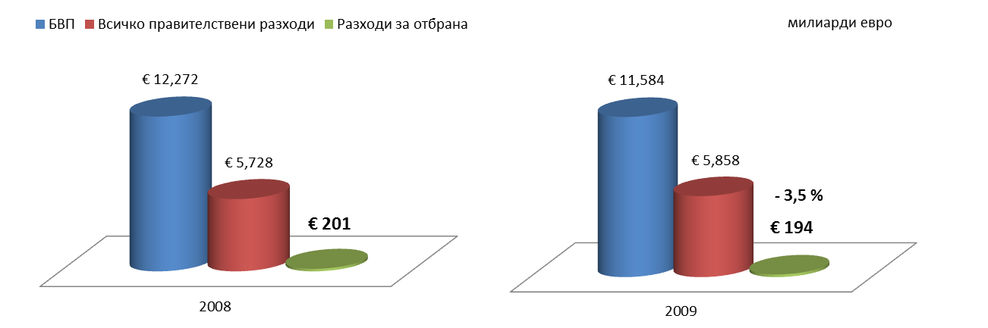
Фигура 2 - Основни макроикономически данни за ЕС

Като процент от БВП, разходите за отбрана за 2009 г. бележат лек ръст, спрямо 2008г. (+1,83%). Разходите за отбрана на глава от населението на Европа за 2009 г., спрямо предходната, са намалели с 4,16%.

За България този показател сочи аналогична тенденция, като намаляването на бюджета за отбрана за 2010 г. е с 8% (Фигура 3).
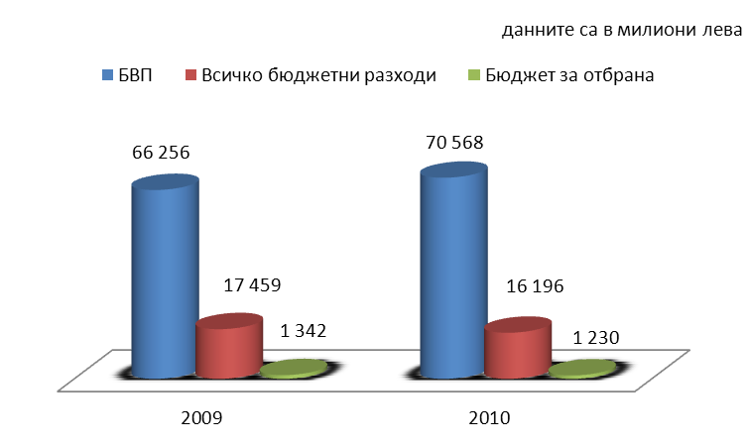
-8%
Фигура 3 - Основни макроикономически данни за България

От 2006 година в повечето държави-членки е налице тенденция за намаляване на броя на личния състав чрез процеси на преструктуриране. Разходите за личен състав все още заемат около половината от разходите за отбрана, но от 2006 г. насам са достигнали най-ниските си нива (Фигура 4).

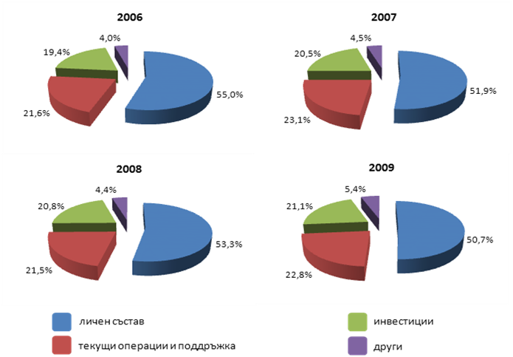
Фигура 4 - Развитие на разпределението на разходите за отбрана в ЕС

Почти аналогична е ситуацията и сред съюзниците от НАТО, въпреки че в данните за някои страни-членки (Белгия, България, Литва, Латвия, Румъния, Португалия и др.) се наблюдава леко увеличение на разходите за личен състав, което се дължи на преструктуриране и изплащане на обезщетения и пенсии на освободените служители.
Формулирането на бюджета за отбрана у нас се извършва с прилагането на методика за разпределение на разходите по политики и основни програми. По тази причина, съответно разходите за личен състав, постоянна издръжка и капиталовите са разпределени в отделните програми. Подробен анализ на съотношението между тях беше извършен в Бялата книга за отбраната и Въоръжените сили и е установено, че това съотношение е 75:24:1, а с реализирането на Плана за развитие на въоръжените сили е заложено привеждането им към 2014 г. в съотношение 60:25:15, с което ще се доближим до средните нива за НАТО и ЕС.
По данни на Националния статистически институт за 2010 г. и данните за изпълнение на държавния бюджет към 31.12.2010 г., изпълнението на бюджетните програми по политики в сравнение с 2009 г. е представено на Фигура 5. Това позволява да се проследи динамиката на изпълнението на бюджетните програми. Макар и бавно и под негативното въздействие на бюджетните ограничения, съотношението при финансиране на основните политики постепенно започва да се нормализира. Дългосрочната цел е да се увеличи делът на разходите за отбранителни способности като пропорционално се намали делът на останалите разходи, което ще се получи след като приключи преструктурирането на сектора.

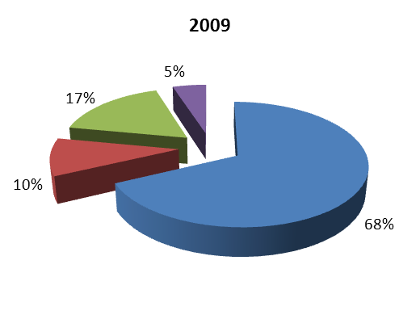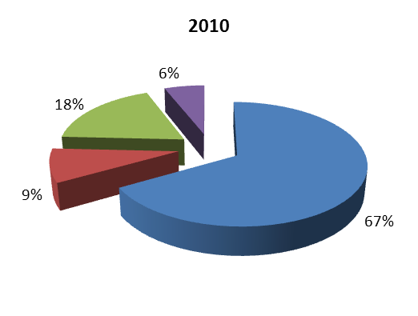
национална и евроатлантическа
сигурност и отбрана, международен
мир и стабилност
отбранителни способности
хората в отбраната
поддръжка и осигуряване на отбраната
Фигура 5 - изпълнение на бюджетните програми по политики (закръглени до 1%)
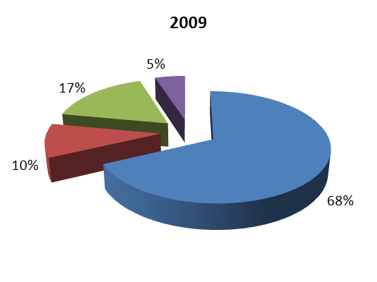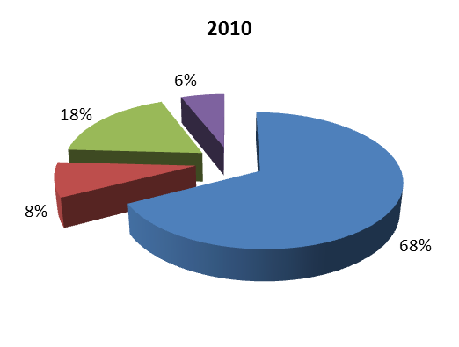
национална и евроатлантическа
сигурност и отбрана, международен
мир и стабилност
отбранителни способности
хората в отбраната
поддръжка и осигуряване на отбраната

Изпълнение на бюджетните програми по политики
Общият размер на бюджетните разходи на Министерството на отбраната през 2010 г., включително и извършените разходи в държавните висши военни училища (вкл. реализирани собствени приходи и преходящ остатък), възлизат на 1 229 895,6 хил.лв. (вкл. МО – 1 199 463 хил. лв. и държавните висши военни училища – 30 432,64 хил. лв., вкл. собствени приходи и преходящ остатък), което представлява 1,72 % спрямо очаквания БВП на Република България за 2010 г. Въпреки сериозните бюджетни ограничения и силно рестриктивния бюджет за отбрана през 2010 г., правителството съумя в хода на бюджетната година да осигури допълнителни бюджетни средства за покриване на основните нужди за отбрана, а също така и за погасяване на задължения към български и международни доставчици.

Политика “Отбранителни способности”.
Изразходваните средства по политика „Отбранителни способности” са в размер на 823 303 577 лв., което представлява 66,94 % спрямо общите разходи на Министерството на отбраната (Фигура 6). Те са разпределени по поддържащите политиката основни програми 1, 2, 3, 4, 7, 10, 12 и 14, както е показано в таблицата.
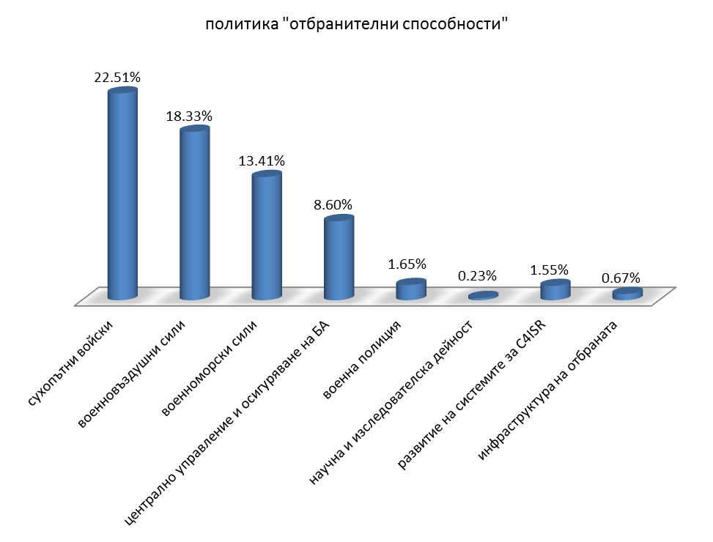
Фигура 6

Основна програма | Изразходвани  в лв. | % от общите разходи на МО
1. “Сухопътни войски” | 276 829 933 | 22,51 %
2. “Военновъздушни сили” | 225 459 851 | 18,33 %
3. “Военноморски сили” | 164 873 493 | 13,41 %
4. "Централно управление и осигуряване на БА" | 105 710 510 | 8,60 %
7. “Военна полиция” | 20 343 983 | 1,65 %
10. “Научна и изследователска дейност” | 2 832 171 | 0,23 %
12. “Развитие на системите за командване, управление, комуникации, наблюдение, разузнаване и информационни системи (C4ISR)”. | 19 036 138 | 1,55 %
14 “Инфраструктура на отбраната” | 8 217 499 | 0,67 %

Политика “Национална и евроатлантическата сигурност и отбрана, международен мир и стабилност”.
Изразходваните по политика „Национална и евроатлантическа сигурност и отбрана, международен мир и сигурност” средства са в размер на 104 117 936 лв., или 8,47 % от разходите на Министерството на отбраната, разпределени по поддържащите политиката основни програми 5, 8 и 13, както следва (Фигура 7):
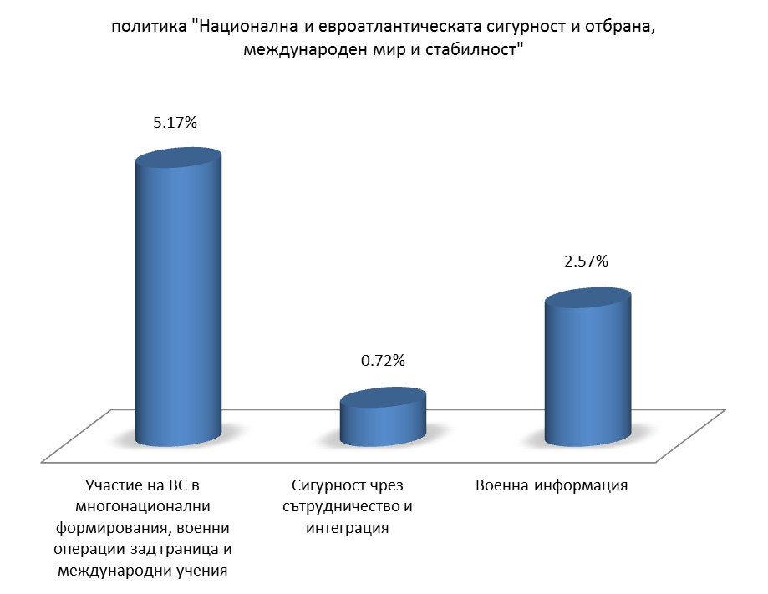
Фигура 7

Основна програма | Изразходвани в лв. | % от общите разходи на МО
5 “Участие на ВС в многонационални формирования, военни операции зад граница и международни учения” | 63 632 453 | 5,17 %
8 “Сигурност чрез сътрудничество и интеграция” | 8 906 698 | 0,72 %
13 “Военна информация” | 31 578 785 | 2,57 %

Политика “Хората в отбраната”.
Разходваните средства са 225 061 493 лв., или 18,30 % от разходите на Министерството на отбраната, разпределени по поддържащите политиката основни програми 6 и 9 както следва (Фигура 8):

Основна програма | Изразходвани в лв. | % от общите разходи на МО
6. “Образование, квалификация и обучение” | 32 055 561 | 2,61 %
9. “Социално и медицинско осигуряване” | 193 005 932 | 15,69 %
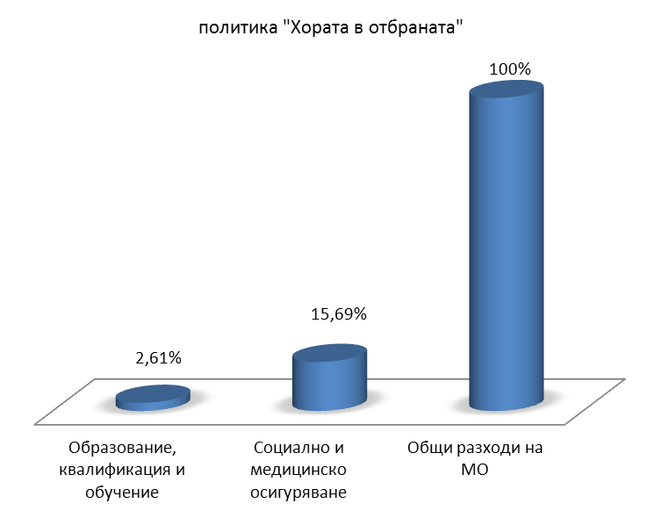
Фигура 8

Политика “Поддръжка и осигуряване на отбраната”
Изразходваните средства по тази политика са в размер на 77 412 596 лв., или 6,29 % oт разходите на Министерството на отбраната, разпределени в единствената към тази политика основна програма 11 “Административно управление и осигуряване”.
За преодоляване на проблемите, произтичащи от изключително тежкото наследство от небалансираното изразходване на бюджета през първата половина на 2009 г. значителни усилия бяха съсредоточени върху финансовото стабилизиране на Министерството на отбраната. Беше наложена строга финансова дисциплина за ограничаване и спиране на изтичането на ресурси към неизгодни договори или второстепенни дейности, за изясняване на обстоятелствата при наличие на данни за корупционни схеми или прояви на безстопанственост и разхищение. Въпреки предприетата политика и дадените изрични указания за преразглеждане на финансово неосигурените договори, някои ръководни длъжностни лица в Министерството на отбраната допуснаха продължаване на изпълнението на такива договори и приемане на отбранителни продукти от фирмите. Това доведе до допълнително задължаване на Министерството на отбраната. По въпроса бе проведена проверка на Инспектората на министерството и бяха взети съответните административни мерки.
Следва да бъдат отчетени ролята и действията на правителството за покриване на дълговете на Министерството на отбраната към вътрешни и чуждестранни контрагенти. Така например, правителството осигури допълнителни бюджетни средства за погасяване на наследени задължения към международни доставчици, както и за погасяване на задължения, натрупани към български фирми (тези средства са включени в посочените по-горе параметри на бюджета). Задължения на министерството по централни плащания от 2009 г. на стойност 119 525 030 лв. бяха изплатени по приетия с решение на МС №197/08.04.2010 г. механизъм за уреждане на задълженията към републиканския бюджет.
Със свое постановление №174 от август 2010 г., Министерският съвет предостави допълнителни 256 845 275 лв. бюджетни кредити по бюджета на МО за 2010 г. за покриване на задължения по международни договори. Впоследствие тази сума беше редуцирана до 158 200 000 лв. (ПМС 276/26.11.2010 г.), с които бяха осъществени следните плащания към чуждестранни контрагенти на базата на постигнати договорености:

Даймлер – Крайслер | 15 401 952 лв.
Аления Аеронаутика | 14 097 257 лв.
Юрокоптер | 126 675 166 лв.
Кралство Белгия - доставка на резервни части за фрегати Е-71 „Wielingen” | 1 662 456 лв.
Общо: | 157 836 831 лв.

Отделно, за изплащане на задължения на ТЕРЕМ – ЕАД по споразумение с Руската Федерация с ПМС № 274/26. 11. 2010 г. бяха отпуснати допълнително 12 200 000 лв. Поради промяната в курса на „долар – лев“ бяха изплатени 12 827 997 лв.
В резултат на цялостната политика на Министерството на отбраната през годината не беше допуснато сключване на финансово неосигурени договори, и с допълнително предоставените от правителството ресурси, бе постигнат съществен напредък в ликвидирането на наследените задължения на Министерството на отбраната, които от над 576 млн. лв., до края на 2010 г. бяха намалени повече от четири пъти (Фигура 9).
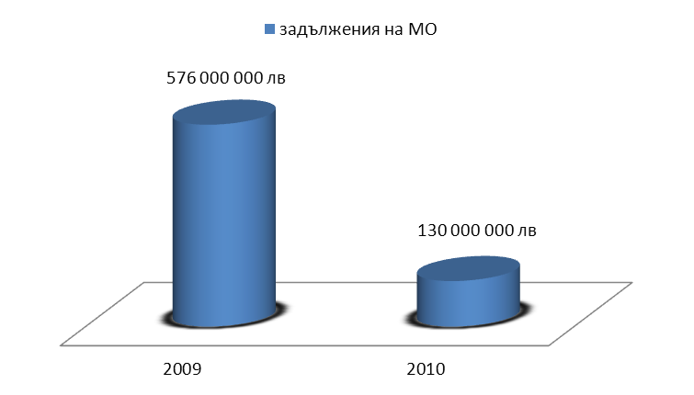
Фигура 9
Това позволи да бъде възстановено плановото обявяване на необходимите процедури по ЗОП. Беше създадена в дирекция „Инвестиции в отбраната” необходимата организация за изпълнение на процедури и договори за доставка на стоки и услуги възложени с „Единния финансов план за материално-техническо осигуряване на МО за 2010г.” (ЕФП за МТО).
През 2010 г. от общо 347 позиции ЕФП за МТО са проведени 42 процедури, с което бяха обхванати преобладаващата част от позициите. Прекратени бяха по различни причини 11 процедури. През 2011 г. продължава работата по други 20 процедури. По приключените процедури през 2010 г. бяха сключени 65 договора за доставки и услуги. Част от процедурите бяха приключени без да бъде сключен договор с изпълнител. Това се дължи на редица фактори, сред които неявяване на кандидати, обжалване на процедури, прекратяване поради участие на един-единствен кандидат. По всички процедури, които са на значителна стойност и представляват интерес за обществеността, са проведени проверки на контролиращите органи и са взети необходимите административни мерки за преодоляване на слабостите в бъдеще.

Оптимално използване на въоръжените сили и систематично изграждане на отбранителни способности
Направените анализи за пореден път потвърдиха, че за успешно реализиране на дефинирания в Бялата книга за отбраната единен комплект сили е необходимо осигуряването на оптимален баланс между планираните способности, задачите на въоръжените сили и реалните ресурсни възможности на държавата. В резултат на проведения преглед на структурата на въоръжените сили и прилагането на подхода на планиране, базирано на способности, националните военни способности бяха структурирани в съответствие с приетите в НАТО основни области, а именно навременна наличност на силите, ефективно разузнаване, ефективно поразяване, развръщане и мобилност, командване, управление и комуникации, логистично осигуряване, оцеляване и защита на силите.
За постигане на необходимите оперативни способности едновременно бяха прилагани взаимнодопълващи и взаимноподдържащи се подходи, като планиране, базирано на способности, адекватни на най-вероятните военни задачи, с приоритет на силите за участие в съвместни и експедиционни операции; максимална ефективност и ефикасност при управление на отбранителните ресурси; преструктуриране „от горе на долу“, започвайки от структурите за управление на стратегическо ниво (интегрираното Министерство на отбраната) и оперативно ниво (Съвместното оперативно командване, Щабът по осигуряването и поддръжката и щабовете на видовете въоръжени сили); преструктуриране на съединенията и частите със съпътстващо съкращаване на броя на гарнизоните и казармените райони; постепенно и непрекъснато нарастване на боеспособността на войските.
За оптимално използване на въоръжените сили и систематично изграждане на отбранителни способности през 2010 г. отбранителната политика беше съсредоточена в три главни направления: осигуряване изпълнението на задачите определени от Конституцията и произтичащите от международните договори задължения; стабилизиране на системата на отбраната и възстановяване на добрите управленски практики; анализ на средата за сигурност и разработване на ясна визия за необходимите отбрана и въоръжени сили и средствата, които българското общество може да задели за това в средно срочна перспектива.
През 2010 г. въоръжените сили продължиха успешно да изпълняват своите мисии и задачи в контекста на постоянните си конституционни задължения за осигуряване отбраната на страната. Системите за ранно предупреждение и за наблюдение на въздушното и морските пространства функционираха нормално.
Наложените мерки за икономии доведоха до отлагане на част от планираните във видовете въоръжени сили мероприятия през годината. Значителните финансови ограничения в МО, продиктувани от огромните финансови задължения от предходната 2009 г., наложиха бойната подготовка да се извършва предимно в тактическите звена и в опростени условия. Приоритет бе развиване на способности за участие в широк спектър от мисии и операции, като в унисон с усилията за изграждане на единен комплект въоръжени сили за целия спектър от задачи, съществува относително съвпадение между способностите за НАТО и за ЕС.
Нереалистичното отбранително планиране от миналото (както по отношение на ресурсните възможности на страната, така и по отношение на реалните вероятни заплахи) и наложените бюджетни ограничения доведоха до недостиг на средства за бойна подготовка и особено за капиталови разходи за реализиране на проектите за модернизация. Това наложи приоритизация и предприемане на спешни мерки за създаване на организация и разпределение на целите според срочността и осигуреността им с финансови средства за периода 2010-2012 г.
При целите, които не изискват значителни капиталови разходи, например за повишаване на езиковата квалификация, като съществен елемент на оперативната съвместимост, е постигнато относително високо ниво на реализация. Така например, от длъжностите, изискващи задължително владеене на английски език, 42% напълно покриват езиковите изисквания, а 43% - частично.
Липсата на реализъм в стария план за развитие и модернизация на Въоръжените сили до 2015 г. обрече на финансов недостиг различни мероприятия и забави изпълнението на целите на въоръжените сили (ЦВС), включително и подготовката за сертифициране на формированията. Периодът 2010-2012 г. е с ключова важност за процеса на сертификация, включващ както повторно сертифициране, така и потвърждаване на готовността пред екипи от НАТО. При това почти половината от декларираните формирования имаха срок за постигане на готовност през изтеклата година. Това наложи приоритетно да се осигурява подготовката, сертифицирането и потвърждаването на сертификацията на декларираните сили за НАТО и ЕС. Следва да се отчете, че благодарение на тези усилия и реприоритизиране на разходите, въоръжените сили отложиха само една сертификация. От друга страна трябва да се отчита, че голяма част от потвърдените сертификации са с различна степен на ограничения, което е основна причина да продължава практиката контингентите за операции в чужбина (с изключение на тези от военноморските сили) да не се съставят от подготвяните за НАТО подразделения.
Както е посочено и в Бялата книга за отбраната и въоръжените сили, съществуващите способности на въоръжените сили се реализираха с личен състав с обща численост от 44 100. От тях военнослужещи на активна служба 34 700 или 78,7 %, и цивилни служители 9400 души, съставляващи съответно 21,3 %. Българската армия е с численост 34 500 души, като от тях военнослужещите на активна служба са 30 400, а цивилните служители 4 100. В изпълнение на Плана за развитие на Въоръжените сили е планирано редуцирането на състава по години до 2014 г. за достигане на параметрите, утвърдени от Народното събрание.
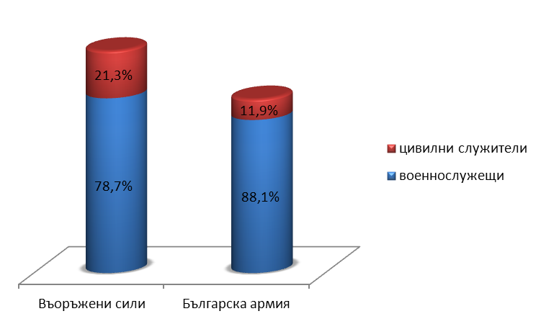
Фигура 10

Съвместна подготовка
За подобряване на взаимодействието и координацията между държавните институции при планирането и провеждането на операции в отговор на извънредни ситуации, Министерството на отбраната организира национално компютърно-подпомагано командно-щабно учение „Феникс 2010”. Учението бе проведено под ръководството на МВР, като в него участваха 13 министерства, 3 агенции и други съюзни и неправителствени организации. Учението допринесе за потвърждаване на стандартни оперативни процедури и правила за работа на национален щаб, стандартизиране и оптимизиране на информационния обмен и постигане на единно разбиране на ситуацията, задачите, способностите, структурите и процесите. Стана ясно, че е наложителен преглед и актуализиране на нормативната база, регламентираща дейностите при кризисни ситуации.
Съвместното оперативно командване планира и проведе командно-щабно учение “Съвместни усилия 2010”. На него беше потвардено постигането на оперативни способности за водене на операция от Съвместни оперативни сили за защита на националния суверенитет в контекста на членството на Република България в НАТО, след допълването му с функционални специалисти от щабовете на видовете въоръжени сили. Очерта се необходимостта от по-нататъшно разработване и развитие на националните регламентиращи документи и процедури по осъществяване на комуникация и взаимодействие с НАТО при разрешаване на кризи от различен характер.
Щабовете на видовете въоръжени сили и Щабът по осигуряването и поддръжката планираха и ръководеха подготовката на подчинените формирования за сглобяване действията им и повишаване оперативната съвместимост при провеждане на операции, самостоятелно и в състава на Съвместни оперативни сили.
Подразделения за противовъздушна отбрана (ПВО) от трите вида въоръжени сили участваха в съвместно тактическо учение с бойни стрелби на зенитен полигон „Шабла“. Освен рутинни задачи по ПВО бяха отработени и въпроси по контрол на корабоплаването.
Беше проведено военноморско учение „БРИЗ/CERTEX 2010“, в което освен ВМС и ВВС на Република България участваха военни кораби и летателни средства от 7 страни – членки на НАТО, Втората постоянна противоминна група на НАТО и представители на 17 правителствени и неправителствени организации.
Съществен принос в подготовката на войските и силите дадоха проведените учения и съвместни обучения с подразделения от ВВС на САЩ „Тракийска пролет – 2010”, „Тракийска звезда – 2010”, „Тракийска есен – 2010”, с подразделения от Силите за специални операции на САЩ, Турция и Румъния. Съвместното обучение на подразделенията от Сухопътните войски на Българската армия и САЩ на полеви учебен полигон „Ново село” се утвърди като ефективна форма за подготовка на наши контингенти, определени за участие в мисии и операции, с използване на съвременни симулативни системи и тренажори.

Сухопътни войски
Сухопътни войски (СВ) изпълниха сравнително успешно планираните мероприятия и запазиха нивото на бойната подготовка. От месец юли 2010 г. Щабът по подготовката на СВ бе трансформиран в Щаб на СВ. Към момента над 30% от състава на СВ е подготвен по стандартите на НАТО и притежава способност за развръщане, което отговаря на предварително заявените планове и в голяма степен покрива изискванията на НАТО.
Подготовката и сертифицирането на декларираните формирования бяха извършени в планираните срокове, но с ограничения, понижаващи ефективността на използването им.

Сертифицирани формирования от състава на СВ | Изпълнение
За НАТО
Механизирани | 1 механизирана бригада
Сили за специални операции | 1 тактическа група за специални операции
Ядрена, химическа и биологическа защита | 1 батальон
CIMIC | 1 рота
Инженерни | 5 роти
HUMINT | 1 екип
За ЕС
Лекопехотни | 1 лекопехотен батальон

За изпълнение на мисиите и задачите на СВ все по–осезаема е необходимостта от модернизация на въоръжението, техниката и екипировката. Процесът по придобиване на способности, свързани със закупуване на екипировка, ново въоръжение и техника протича със затруднения. Това ни принуждава да осигуряваме само неотложно необходимите за изпълнение на ЦВС проекти, свързани основно с модернизиране на съществуващите образци и с придобиване на някои нови платформи. Проблемите в осигуряването на декларираните формирования с необходимото оборудване и материални средства, не дават възможност да се постигнат необходимите способности, което от своя страна води до намаляване ефективността при използваемост на силите.
Въпреки ограничения финансов ресурс, съществено внимание беше отделено на бойната подготовка. Проведените мероприятия допринесоха за постигане на основните цели по поддържане и придобиване на способности, съобразно националното ниво на амбиция.

Подготовка на войските/  занятия, учения | Планирани  2009 | Проведени  2009 (Изпълнение %) | Планирани  2010 | Проведени  2010  (Изпълнение %)
Парашутни скокове | 4412 | 2787 (63%) | 4142 | 3335 (81 %)
Учения с рота, батарея | 95 | 73 (77%) | 84 | 56 (67 %)
Учения с батальон, дивизион, КЩУ | 11 | 4 (36%) | 30 | 8 (27 %)
Полеви лагери | 10 | 10 (100%) | 10 | 10 (100 %)
Компютърно подпомагани командно-щабни учения | 5 | 4 (80%) | 3 | 1 (33 %)
Международни учения | 21 | 11 (52%) | 18 | 14 (78 %)

Приоритет в обучението беше подготовката на подразделенията за участие в мисии извън територията на страната и изпълнението на критериите на НАТО в изгражданите и притежавани оперативни способности. В резултат на анализите и изводите за подготовката, направени от операциите и ученията, се наложиха нови методи и форми на планиране, организиране и провеждане на обучението. В хода на участието ни в операцията на НАТО в Афганистан се наложи придобиването на нови оперативни способности, свързани с изпълнението на комплекс от задачи, различни от охранителните. Наличието на заплахи за контингента ни участващ в състава на ISAF, в следствие на използването на импровизирани взривни устройства (ИВУ), наложи коренна промяна на схващането за защита на силите, отразяващо се съществено и върху характеристиките на провежданите операции, поради което способността за противодействие на ИВУ е способност с висок приоритет за нас.
Сухопътни войски развиваха и поддържаха оперативни способности, органи за управление и ресурс от сили и средства да участват активно в оказване помощ на населението при бедствия и аварии на територията на страната. Необходимите сили и средства, определени за участие в дейностите по оказване помощ на населението при бедствия са организирани в 63 модулни формирования с конкретизирано предназначение. Те са оборудвани с необходимата техника, водят целенасочена практическа подготовка и имат готовност да действат във взаимодействие с органите на държавната и местната власт. В същото време част от материалните средства са с изтекъл срок на годност и формированията спешно се нуждаят от тяхната подмяна и ремонт. Необходимо е допълнително осигуряване с оборудване и защитна екипировка на нещатните формирования, изпълняващи дейности по защита и подпомагане на населението.
За изграждането на ефективни експедиционни сили в следващите няколко години основните усилия следва да бъдат насочени към изпълнението на мероприятията от Плана за развитие на Въоръжените сили, модернизация и прилагане на нови методи на подготовка.

Военновъздушни сили
Военновъздушните сили (ВВС) осигуриха въздушния суверенитет на Република България, като изпълняваха задачи по наблюдение, контрол и охрана на въздушното пространство, и защитата на обекти от критичната инфраструктура на страната. Участваха с дежурни сили и средства за „Air Policing” в Интегрираната система за ПВО на НАТО, носеха дежурство за аварийно-спасително осигуряване (АСО) и участваха в оказване помощ на населението.
ВВС изпълняваха през 2010 година специални задачи за нуждите на Министерството на отбраната, Министерството на вътрешните работи, Министерството на здравеопазването и други министерства и ведомства (издирване и спасяване на хора; транспортиране на органи за спешна трансплантация; авиомедицинска евакуация и транспортиране на хора в критични медицински състояния; участие в гасене на горски пожари, възникнали в труднодостъпни планински местности; въздушно наблюдение над районите с горски пожари и осигуряване на информация за управлението на силите, участващи в гасенето им и др.).
Основните задачи, произтичащи от Плана за подготовката на командирите, щабовете и войските от ВВС за учебната 2010 г., са изпълнени успешно. Войските от ВВС се поддържат в състояние, осигуряващо изпълнение на мисиите и задачите на ВВС. Организационната структура на ВВС дава възможности за усъвършенстване на съществуващите и формиране на нови способности за изграждане и подготовка на декларираните сили за НАТО и ЕС и за изпълнение на задачи по мисиите на Българската армия. Достигнатите необходими оперативни способности на декларираните формирования от ВВС за НАТО и ЕС бяха запазени. Въпреки затрудненията в изпълнението на проектите за модернизация бяха придобити и нови оперативни способности.
Усилията в подготовката на ВВС бяха съсредоточени за осигуряване изпълнението на изискванията за придобиване на необходимите оперативни способности по Целите на въоръжените сили. Намалените разходи за отбрана наложиха приоритизация на изпълняваните от ВВС цели на въоръжените сили. Финансовите ограничения през 2010г.,непълното изпълнение на важни за ВВС проекти и недостатъчното количество изправна авиационна техника ще попречат и през 2011 г. за цялостното изпълнение на отделни ЦВС и ще се наложи отлагане срока на тяхното изпълнение.
Достигнатото ниво на подготовка на екипажите от Авиацията на ВВС, наличната авиационна и обслужваща техника и остатъчния й ресурс позволяват на авиобазите да изпълняват поставените им задачи със затруднения. През изминалата година се наблюдаваше отход на летателен състав от ВВС, както при подготвените, така и при младите пилоти. За предотвратяването на тази неблагоприятна тенденция бяха предприети спешни мерки от страна на Министерството на отбраната, командването на ВВС и командирите на авиационни бази и към края на годината тази тенденция беше спряна.
Въпреки продължаващите затруднения за осигуряване нормалното провеждане на летателна дейност, през 2010 г. не бяха допуснати сериозни авиационни събития, като „авиационни катастрофи” и „аварии” с човешки и материални загуби. Очертаващият се недостиг от резервни части, разходни материали и финансови средства и през 2011 г. ще продължи да създава сериозни затруднения по поддържане на техниката в изправност и осигуряване на ритмична летателна дейност във войските на ВВС.
С приоритет се провеждаше летателна подготовка на състава, носещ бойно дежурство по Air Policing; носещ дежурство за аварийно-спасително осигуряване; за въздушно радиационно и химическо разузнаване и силите, декларирани за НАТО и ЕС. Постигнат е ръст в количествено и качествено отношение при изпълнението на тренировъчни мисии по „Air Policing, като са изпълнени 23 мисии или с 53% повече от изпълнените през 2009 г. От извършеното през годината може да се направи изводът, че е постигнат ръст в количествено и качествено отношение при изпълнението на тренировъчни мисии по Air Policing. Въпреки това нальотът на декларираните екипажи за носене на бойно дежурство по “Air Policing” все още е далеч от стандартите на НАТО, като изостава и подготовката на останалите екипажи от декларираните сили.

Военноморски сили
През 2010 г. Военноморските сили (ВМС) провеждаха подготовка за участие в целия спектър от мисии и задачи, гарантиращи суверенитета и сигурността на страната, защитата на националните интереси в морските пространства и участието в колективната отбрана на НАТО.
Главен приоритет в работата на командирите и щабовете през изминалата година беше подготовката и сертифицирането на декларираните сили от ВМС. Като основно постижение на ВМС през периода може да се посочи успешното сертифициране на три кораба - фрегата “Верни”, базов миночистач “Прибой” и минен ловец “Цибър”, което стана възможно благодарение на усилията на командирите, щабовете и екипажите независимо от ресурсните ограничения. Успешното изпълнение на плана за сертифициране на декларираните сили от ВМС позволи, от една страна да се изпълняват ангажиментите поети към НАТО и ЕС за предоставяне на базов миночистач “Прибой” в силите на НАТО с висока готовност към 01.01.2011 г. и от друга - създадоха се реални възможности към началото на 2012 г. да бъдат изпълнени и ангажиментите по отношение на фрегата “Верни” и минен ловец “Цибър”.
Акцентът в подготовката на ВМС бе организирането и провеждането на военноморско учение “БРИЗ/CERTEX 2010” с международно участие. В него взеха участие военни кораби и летателни средства от 7 страни-членки на НАТО, Втората постоянна противоминна група на НАТО, ВВС на Република България и представители на 17 правителствени и неправителствени организации. Общо в учението бяха ангажирани 31 кораба и катера, и над 1600 души личен състав, от които 700 души от ВМС на страните-членки на НАТО. Учението позволи да се отработят съвместни действия по междуведомственото сътрудничество в коалиционна среда.
Международните изяви на ВМС бяха допълнени с участията на наши кораби в противоминното учение на ВМС на Република Турция “NUSRET 10” и в двете активации на Оперативната група за военноморско сътрудничество в Черно море BLACKSEAFOR.
Офицери от ВМС взеха участие в щабовете на операциите за борба с пиратството край бреговете на Сомалия на ЕС - “ATALANTA” и на НАТО - “OCEAN SHIELD”.
Ракетен катер „Ураган”, базов миночистач „Прибой”, спасителен кораб „Протео” и офицери от ВМС взеха участие в операцията по търсене и спасяване на оцелели членове от екипажа на моторен кораб „КАРАМ 1”. Система за брегово наблюдение на ВМС доказа своята ефективност при своевременното откриване на инцидента на 29.11.2010 г., задействане на силите и средствата от ВМС и координиране на операцията.
Проведените тактически учения на военноморските бази допринесоха за поддържане и усъвършенстване нивото на подготовка на силите, като “ГАЛАТЕЯ 2010” се проведе под формата на годишно военноморско учение за укрепване на доверието в Черно море (CANE). По време на осигуряването стрелбите на Зенитен полигон “Шабла” се отработиха практически въпросите по контрол на корабоплаването и разчетите от ВМС изпълниха бойни пускове.
Във връзка с проектите за модернизация и инвестиции в отбраната в края на 2010 г. бе подписано споразумение с Кралство Белгия за доставка на допълнително оборудване на фрегати клас Е-71 „Wielingen” и минен ловец клас ”Flower”, което трябва да бъде доставено до края на месец септември 2011 г.
Проектът на ВМС „Брегова радиолокационна система за контрол на корабоплаването и охрана на морската граница – „ЕКРАН” ще позволи да се постигне получаването на единна картина на морската обстановка в Оперативен център за морски суверенитет. Техническото оборудване за изграждането на основните компоненти от системата „Екран” е доставено във ВМС и предстои да бъде монтирано и интегрирано.
Недостигът на финансови и материални средства доведоха до ограничения в експлоатацията и поддръжката на военноморската техника. Както и през предходната 2009 г., основните разходи във ВМС се изразяваха в издръжка на личния състав, а разходите за постоянната издръжка на подразделенията бяха осигурени частично. Това доведе до редица компромиси в поддържането на достигнатите до този момент способности.

Въоръжение и техника

Политики, подходи и механизми за развитие на
въоръжението и техниката през 2010 г.
В края на 2010 г. започна разработването на Дългосрочен инвестиционен план-програма на Министерството на отбраната, който се фокусира върху материалното осигуряване за реализиране на Плана за развитие на въоръжените сили. Основната цел на Инвестиционния план е да осигури единна интегрирана рамка на капиталовите разходи, включващи придобиване и/или модернизация, както и снемане от употреба на въоръжение, техника, оборудване и инфраструктура на отбраната, чрез реализация на инвестиционни проекти. С него трябва да се покаже достатъчно ясно и точно какви способности се придобиват. Амбицията е този План да сe превърне в основа, върху която да се гради ефективна инвестиционна политика във Въоръжените сили в рамките на прогнозните ресурсни рамки в интерес на националната сигурност и отбраната на страната. Целта на Плана за развитие на въоръжените сили и на дългосрочния инвестиционен план-програма е в дългосрочна перспектива да бъде възстановен баланса между амбициите за модернизация и наличните ресурси и да бъдат създадени условия за постигане на съотношение 60/25/15 между разходите за личен състав, за постоянна издръжка и капиталовите разходи.
На основата на направения преглед на структурата на силите и публикуваната Бяла книга за отбраната и въоръжените сили, през 2010 г. започна и процес на оптимизиране и подобряване на нормативната уредба за усъвършенстване на реда при управлението на жизнения цикъл на отбранителни продукти. Разработен беше проект на Правилник за управление на жизнения цикъл на отбранителни продукти основаващ се на принципите на интегриран системен подход за постигане на планираните цели и задачи, на оперативната и техническа съвместимост на отбранителните продукти с тези на страните-членки на НАТО и ЕС, за ефективно и ефикасно преминаване от научни изследвания към производство, придобиване и експлоатация на отбранителни продукти и за непрекъснатост при осигуряване на качеството през целия жизнен цикъл на отбранителните продукти в съответствие с национални и международни стандарти, както и прозрачност на процеса на придобиване.
Съветът по въоръженията продължи да изпълнява съществената си роля при формирането на политиката по развитието на въоръжението и техниката, като организира и координира провеждането и контрола на нейното прилагане и за създаване на условия за ефективно, ефикасно и прозрачно управление на процесите по развитие и придобиване на въоръжение и техника.

Преглед на проекти за модернизация на въоръжените сили през 2010 г.
С оглед необходимостта от предоговаряне на международните договори по проектите за модернизация, бяха извършени анализи за определяне на необходимите минимални рамки, в които Министерството на отбраната може да си позволи продължаване на тяхното изпълнение, наложени от несъответствие на проектите за модернизация с резултатите от Стратегическия преглед и определените необходими оперативни способности.
Извършен беше анализ и бяха приоритизирани процедурите, с цел концентриране на финансовия ресурс за осигуряване неотложните изисквания. Беше изготвено Постановление на Министерския съвет за финансовото осигуряване на проекти за модернизация на въоръжените сили, в които участие вземат чужди фирми.
На базата на потребностите на Въоръжените сили и на финансовите възможности на Министерството на отбраната беше извършен анализ на международни договори за доставка на автомобилна техника с „Даймлер-Крайслер”, за транспортни самолети с „Аления Аеронаутика” и с фирма „Юрокоптер” за доставка на хеликоптери за нуждите на ВВС и ВМС. Предвид на недостатъчните средства, Министерството на отбраната започна преговори с фирмите за снижаване на общото количество доставяна техника и за редуциране на цената на договорите.
През 2010 година бяха проведени преговори и се сключиха споразумения с Даймлер и Аления, като и двете фирми са се отказали от търсене на всякакви неустойки от МО за забавени плащания. С Аления е постигнато споразумение за намаляване на броя на доставяните самолети от пет на три броя. Редуцирана бе общата цена на договора, а платените авансово по 20% от цената на четвъртия и петия самолет са приспаднати от цената на третия, което позволи той да бъде изплатен изцяло. Предвидено е част от средствата по договора за доставка да бъдат прехвърлени за дейности, необходими за поддържане на самолетите в летателна годност. По този начин Военновъздушните сили ще разполагат със самолети, които ще могат да бъдат поддържани в летателна годност за следващите шест години.
С Даймлер е постигната договореност за намаляване на броя на доставяната автомобилна техника като са договорени срокове на доставка на заплатената техника.
Преговорите с фирма Юрокоптер продължават. През 2010 година бе изпълнена изцяло програмата за доставка на хеликоптери Кугар за ВВС и беше изцяло заплатена доставената техника. Започнаха преговори за намаляване от шест на три на броя на хеликоптери Пантер за нуждите на ВМС, както и за цялостното приключване на договора. В резултат на преговори с обслужващата банка бе постигнато споразумение за отлагане на плащанията докато не се постигне договореност по модалностите на основния договор за доставка на вертолети. Преговорите между Министерството на отбраната и Юрокоптер продължиха през цялата година, но самият договор е изключително сложен и ще изисква време, за да бъде постигнато взаимоприемливо споразумение.
Анализът на сключените преди години споразумения за доставка на техника показват, че всички те имат един съществен порок, който се отразява негативно на боеспособността на въоръжените ни сили. Договорите предвиждат единствено доставка на техника, но не и нейното обслужване и поддържане. Поради това повече от половината от новодоставените хеликоптери не могат да изпълняват задачи, а първият от доставените самолети Спартан повече от две години е негоден за полети. Задача пред Министрсттвото на отбраната е да осигури необходимата поддръжка, така, че наличната техника да бъде оперативно готова. Това бе и в основата на разработените през 2010 година технически задания за поддръжка на техника.

Развиване на способности за стратегически въздушни превози
чрез участие в многонационалната програма (SAC Program)
През 2010 г. програмата за развиване на способности за стратегически въздушни превози отбеляза устойчиво развитие и прогрес. Чрез многонационалната ескадрила за тежки превози (HAW) държавите-участнички реализираха над 150 мисии в подкрепа на операциите на НАТО и ЕС в Афганистан и Африка, както и в подкрепа на хуманитарната мисия до Хаити. Настоящите усилия на държавите са насочени към осигуряване на оперативните потребности на многонационалната ескадрила, необходими за постигане на пълни оперативни способности, което се очаква през 2011 г.
На база своята годишна квота от 65 летателни часа, през 2010 г. Министерството на отбрана планира и изпълни четири мисии до Афганистан (летищата Кабул и Кандахар). При ротацията на подразделенията от Българската армия бяха транспортирани общо 745 военнослужещи и над 97 тона техника, боеприпаси и материални ресурси. За реализиране на мисиите са налетени 63,15 часа, което е използване на 98% от националната квота.
В резултат на ефективното използването на летателните ресурси от програмата беше значително съкратено времето за ротацията и едновременния престой на ротиращите се контингенти в района на операцията, като по този начин само икономиите от командировъчни средства са близо 1,33 милиона лева.
В изпълнение на ПМС № 3/15.01.2010 г., Министерството на отбраната за първи път през януари 2010 г. приложи концепцията за допълване на национални способности за тактически въздушни превози с коалиционни способности за стратегически въздушен транспорт, като в координация с другите партньори от програмата SAC, достави отпуснатата от България безвъзмездна хуманитарна помощ на пострадалото население на Хаити още в първите критични седмици след земетресението. Успешно изпълнената мисия беше високо оценена от нашите съюзници и партньори и е заявка за сериозен принос на държавата ни в усилията на международната общност за развиване на способности за реакция при кризи.
С цел подпомагане на участието в програмата SAC през ноември беше подписано двустранно споразумение между Министерството на отбраната на Република България и Министерството на отбраната на САЩ, което включва предоставянето на оборудване и материални средства за извършване на товаро-разтоварни дейности.

Развитие на програмата на НАТО за съюзно земно наблюдение през 2010 г.
Бъдещата съюзническа система за наблюдение на земната повърхност от въздуха, съвместно придобита и използвана от държавите-членки на Алианса, ще се състои от въздушен елемент на базата на безпилотни летателни апарати Global Hawk, оборудвани с перспективен сензорен радар, наземен елемент за приемане, обработване и разпределяне на информацията, както и поддържащ елемент, състоящ се от оборудване за подготовка на обслужващия състав и поддържане на системата. Договорът за изграждане на системата се очаква да бъде подписан в средата на 2011 г., като пълните оперативни способности бъдат постигнати до края на 2016 г.
Според подписания през 2009 г. програмен меморандум за разбирателство участието на Република България във финансирането на програмата е 0,5805% от общата цена. В абсолютна стойност това означава, че нашият финансов принос във финансирането на придобиването на програмата няма да превишава 7,86 млн. евро. Освен това ще има разходи за поддръжка през 20-годишната фаза на оперативно използване на системата, които в изготвените предварителни разчети са оценени общо на 1,316 млрд. евро, като българската годишна вноска се изчислява на около 380 000 евро. Не е взето окончателно решение за разпределението на стойността на жизнения цикъл, тъй като програмата е на НАТО и тежестта на оперативното използване следва да се разпредели между повече страни, а не само между страните-участнички в програмата.
През 2010 г. съвместно с Министерството на икономиката, енергетиката и туризма продължиха усилията на Министерството на отбраната за разнообразяване на българското индустриално участие в изграждането на системата, което трябва да достигне до 70 % от финансовото ни участие.
През 2010 г., в резултат на преговори с представители на Агенцията за управление на програмата за AGS беше договорено страната ни да участва през 2010, 2011 и 2012 финансови години само в административния бюджет на програмата, а дължимите вноски по оперативния бюджет да бъдат отложени и преизчислени за плащане след 2012 г.

Проекти по програмата на САЩ за подпомагане в областта на сигурността
Програмата подпомага придобиването на способности от въоръжените сили на Република България, като приоритетни са проектите в подкрепа на експедиционните способности на подразделения от въоръжените сили, участващи в съюзнически операции, както и свързаните с това логистична поддръжка, оборудване и обучение. Приоритизирани са, критериите на американската страна за оценка на проекти по програма чуждестранно военно финансиране (FMF) както следва: (1) Осигуряване на способности за развръщане, (2) Оперативна съвместимост с НАТО, (3) Декларирани от наша страна способности и (4) Сигурност в района на Черно море.
В изпълнение на Споразумението между Република България и САЩ за икономическа, техническа и друга помощ, към момента по програмата активно се изпълняват 20 договора. Офисът за военно сътрудничество към посолството на САЩ представлява американската страна, в частност Агенцията на САЩ за сътрудничество в областта на отбраната и сигурността. От момента на включване на страната ни в програмата до октомври 2010 г. на България са отпуснати 142 712 000 USD.
За 2010 г. по програма FMF са отпуснати 9 млн. USD, като са подписани писма –заявки (LOR) и договори (LOA) както следва:
- Оборудване за товаро-разтоварни дейности за C-17 и обучение за сертифицирани специалисти (Изпълнява се) – стойност $ 1 720 689;
- Усъвършенстване на системата Оперативния център за въздушен суверинитет (ASOC) и продължаване на логистичната й поддръжка през 2011 г. (Изпълнява се) - стойност $ 200 000;
- Интегрирана логистична поддръжка на бронирани машини за охрана (ASV) M 1117 “GUARDIAN” (LOA е в процес на разработка);
- Инегрирана логистична поддръжка на многофункционални колесни машини с висока проходимост (HMMWV) (LOA е в процес на разработка);
- Обучение по специализиран английски език за ВВС (ще се изпълнява по отделен договор);
- Брегово захранване на кораби от ВМС - доставка на мобилен преобразувател 750 kW (LOR приет);
- Подписване на писмо-заявка за допълнителна консултантска помощ от Центъра за гражданско-военни отношения, Монтерей, САЩ към основния отговор.

Програма на НАТО за инвестиции в сигурността
С приемането на Република България в Алианса, страната ни автоматично е включена в Програмата на НАТО за инвестиции в сигурността (NATO Security Investment Programme - NSIP). NSIP финансира инвестиции, които удовлетворяват колективни потребности на Алианса за постигане на необходими оперативни способности и изграждане на военна инфраструктура за изпълнение на задачите на Съюзните командвания на НАТО на териториите на страните-членки, за които е установено, че надвишават възможностите на отделните страни-членки. Годишният бюджет на NSIP се формира чрез вноски от страните-членки. За периода от 01.01.2010 г. до 31.12.2011 г. Република България участва в бюджета на NSIP с дялова вноска от 0,3055 %, което се осигурява чрез годишен членски внос, платим по тримесечия.
Министерството на отбраната на Република България се възползва от възможността за изразходване на ресурси по линия на NSIP за изграждане и модернизиране на съществуваща инфраструктура на военни летища и пристанища, комуникационни и информационни системи, логистика и др., като до момента на територията на Република България са изпълнени общо 8 проекта и са усвоени повече от 10 млн. лева, а до края на 2014 г. е предвидено да се усвоят още около 70–80 млн. лева.
Изпълняваните проекти по NSIP имат принос за постигане на нови и подобряване на съществуващи национални отбранителни способности. От включването на страната ни в програмата през 2004 г. до настоящия момент, изпълнението на дейностите по NSIP е около 98 %.
През 2010 г. се изпълняваха проекти по Пакети от способности “Осигуряване на оперативни способности в седемте нови страни-членки на НАТО” и “Осигуряване и поддържане на изискваните способности на Интегрираната система за ПВО на НАТО за новите страни-членки”. Завърши изпълнението на седем проекта, свързани с трансформиране на въоръжените сили на Република България и интегрирането им в структурите НАТО, привеждане на военни летища към изискванията на НАТО и включване на системата за ПВО на страната в интегрираната система за ПВО на НАТО.

Утилизация на излишни бойни припаси
През 2010 г. се изпълняваха сключените договори за утилизация (оползотворяване или унищожаване) на 14 945 т. излишни бойни припаси. на обща стойност 27 721 874 лв., съответно с „ТЕРЕМ” ЕАД на стойност 15 045 134 лв. за 6 046 т., с „ДУНАРИТ” АД на стойност 9 114 000 лв. за утилизация на 7 861 т. и с Консорциум „Берета трейдинг” ООД и „ВЕКС” ООД на стойност 3 562 740 лв. за утилизация на 1 038 т. До края на 2010 г. бяха утилизирани около 86% от общото договорено количество на стойност около 10 000 000 лв. В проецеса на утилизация на излишни боеприпаси по договора с „ТЕРЕМ” ЕАД бяха установени нередности и дейността бе прекратена до отстраняването им.
През годината беше проведена процедура за избор на фирма за утилизация на около 3 500 т. бойни припаси. Резултатите от процедурата, довели до допускане от комисията само на една-единствена фирма като възможен изпълнител, дадоха достатъчно основания за нейното прекратяване. Извършената проверка от дирекция „Вътрешен одит” на условията на процедурата и на нейното провеждане установи достатъчно основания за нейното прекратяване. През 2011 г. утилизацията ще продължи да бъде сред приоритетите на ръководството на Министерството на отбраната, като се работи и по промяна на нормативната база.

Политика на Министерство на отбраната на Република България
за прилагане на компенсаторни практики (офсет) при възлагане на специални обществени поръчки
Република България прилага компенсаторни практики при придобиване на отбранителни продукти и системи от чуждестранни доставчици. Военното измерение на офсета се свързва с придобиването на нови и развитието на наличните способности на въоръжените сили, осигуряване жизнения цикъл на придобитите отбранителни продукти и системи (Life Cycle Management) и гарантиране сигурността на доставките (SoS). МО концентрира усилията си за осигуряване на ефективно изпълнение предимно на директния офсет, посредством който едновременно с доставката на въоръженията се осигуряват и необходима инфраструктура, спомагателна апаратура, инструментариум, обучение и т.н., необходими за дългосрочната експлоатация на техниката през целия й жизнен цикъл. Опитът от прилагането на офсет в отбраната не е значителен – за първи път България прилага компенсаторни механизми през 2004 г. Конкретните офсетни дейности са насочени към трансфер на ноу-хау и технологии; техническа и логистична поддръжка; специализирано обучение; доставка на специализирано оборудване и резервни части; изграждане на инфраструктура.
Въпреки това трява да се отчете, че осново успех има при изпълнение на директни офсетни договорености, свързани пряко с изпълнението на основния договор. Не така стоят нещата с изпълнение на индиректния офсет.
Придобитият опит и експертиза в МО при прилагането на компенсаторни практики при специалните обществени поръчки (СОП) са база за усъвършенстване на националното законодателство, регулиращо офсета. Последните съществени изменения в Наредбата за възлагане на специални обществени поръчки (НВСОП) бяха направени през юли 2010 година и отразяваха тенденциите и императивите в Европейския съюз за консолидиране на пазара за отбранителна продукция. Тези промени съответстват на Кодекса за поведение при офсета на Европейската агенция по отбрана (ЕАО), който постави общи минимални изисквания към прилаганите национални офсетни практики на страните-членки на ЕС. Беше постигнат важен напредък в модернизирането на концепцията за офсета в България – изключването на офсета от комплексната оценка на офертите, ограничаването на неговия размер и премахването на офсетните мултипликатори бяха едни от важните стъпки по посока минимизиране на негативните ефекти от офсета.
Безспорно, едно от най-значимите изменения в НВСОП беше насочването на целия офсет (включително и индиректния) към българската отбранителна индустрия. След тази законодателна промяна, всички офсетни инвестиции следва да бъдат насочени към развитие на националната отбранителна промишленост и нейната интеграция в Европейската отбранителна технологично-индустриална база. Дългосрочната цел на тази мярка е да се намалят разходите по поддръжка на придобитото от българските въоръжени сили, специално оборудване и системи, като се създаде възможност дейностите по неговото обслужване и модернизация да се извършват на територията на страната, без това да влошава качеството на продукта или услугата.

Технологични, изследователски и развойни проекти
През 2010 г. дейностите по изследвания и технологии бяха финансирани по линия на Института по отбрана, както следва:
- Научноизследователска, научно-приложна и опитно конструкторска работа по 169 теми;
- Изготвени са 269 технически спецификации, анализи, становища, методики и програми за полигонни и войскови изпитвания на отбранителни продукти;
- Сертифициране и надзор на 26 отбранителни продукта и на 23 системи за управление на качеството по изискванията на съюзните публикации на НАТО;
- Дейности по осигуряване на качеството и държавната гаранция на качеството на отбранителните продукти (443);
- Лабораторни и специализирани изпитания на въоръжение, техника и имущества (151), проверка и калибриране на средства за измерване (838);
- Изготвяне на наредби (2), регистрация (6) и сертификации (51) по летателната годност на военни и на МВР въздухоплавателни средства, одити за удължаване на ресурса на авиационна техника и авиационни управляеми ракети (14).
През ноември 2010 г. беше подписано Техническо споразумение между Министерството на отбраната и Агенцията за консултации, командване и управление на НАТО (NC3A), което ще подпомогне развитието на експертизата по управление на договори, прилагането на съвременни подходи и инструменти за по-висока ефективност с фокус върху международните проекти, в които България участва, и ще подпомогне синхронизирането на модела на управление на договорите с този в НАТО.
Споразумение за предоставяне на правото на ползване на българския кодификационен софтуер БУЛКОД се обсъжда с МО на Албания, а първоначално предложение е отправено към МО на Сърбия. С подписването на тези две споразумения ще се утвърди лидерската позиция на МО на Република България в областта на Кодификационната система на НАТО в региона.
Във военна академия „Г. С. Раковски” се работеше по седем научноизследователски проекта, а също и по дейности и мероприятия от „Работен план за изследвания и технологии на МО и БА през 2010 г.” и по тринадесет други проекта, част, от които по линия на двустранното сътрудничество със САЩ.
През 2010 г. започна дейността на Центъра за трансфер на морски технологии. Финансирането е по Програма ФАР на ЕС. Чрез този център ще се осигуряват и необходимите условия за функциониране на Военноморския изследователски център към ВВМУ. Започна и използването на Научноизследователската лаборатория за аеродинамични изследвания. Разработена е методология за експериментални изследвания и моделни изпитания на образци подводни оръжия, боеприпаси и подводни апарати.

Хората в отбраната
Българските въоръжени сили са професионални. България е член на НАТО и на ЕС. Това са съществени двигатели на новото в политиката за управление на човешките ресурси. Българските военнослужещи и цивилни служители ежедневно са заедно с колегите си от въоръжените сили на съюзниците в командвания и щабове, операции, учения, подготовка и работят с тях при съществено натоварване и риск и при високи стандарти за професионализъм и себеотдаване. Те дават съществен принос към съюзните усилия за справяне с общите предизвикателства пред сигурността. Респективно стремежът е подборът, обучението и квалификацията, подготовката, социалният статус и всестранното осигуряване на тях и техните семейства да бъдат адекватни на тези стандарти и изисквания. Правителството създава условия за гарантиране на социалния статус и задоволяване на потребностите на ангажираните във въоръжените сили български граждани, в съответствие със значимостта и спецификата на изпълняваните от тях задачи по отбраната на страната.

Набиране и кариерно развитие
Хората са основният потенциал и гаранция за успеха на всяка дейност в отбраната. За функционирането и развитието на професионалната армия усилията през изтеклата година бяха насочени към осигуряване системата за отбрана и въоръжените сили с подготвен и мотивиран личен състав чрез съвременни подходи, ясни правила и механизми за ефективното и ефикасното управление на човешкия ресурс. За целта привличането, набирането и подборът се планират и извършват на основата на цялостна преценка на рисковете и конкуренцията на пазара на труда.
Новото в системата за подбор от 2010 г. е въвеждането на ясни и строги процедури и критерии, с които се минимизира субективизма в този процес. Преназначаването и освобождаването от длъжност на военнослужещите, както и тяхната ротация на различни длъжности се определя и извършва по правила, зависещи от възприетия път за кариерно и кадрово развитие. Ротацията спомага за придобиване на опит чрез преминаване на старшите офицери през различни длъжности в едно или в различни управленски нива.
Нововъведенията изискват ежегодно атестиране по съвременна система от критерии, чрез които се оценяват личностните характеристики, постигането на предварително съгласувани професионални цели, степента на изпълнение на задълженията и професионалните качества и опит.
През 2010 г. бяха направени нормативни промени, чиято цел бе развитието на професионалния капацитет на военните и цивилните кадри. В резултат на тези промени бяха сключени нови договори за кадрова военна служба и бе възстановено договорното начало на службата във въоръжените сили. Заложиха се ясни и реалистични принципи за кариерното развитие на военнослужещите и се премахнаха множество от съществуващите до момента аномалии. С цел развитие на професионалния капацитет на военните и цивилните бяха разработени: (1) Доклад за оптимизация на администрацията на Министерството на отбраната; (2) Протокол за установяване на наличие на длъжности за военнослужещи и цивилни служители с еднакви функционални и образователно-квалификационни изисквания; (3) Проект на наредба за критериите, условията и реда за атестиране на военнослужещите от министерството на отбраната, структурите на пряко подчинение на министъра на отбраната и Българската армия. Разработени бяха длъжностни разписания за Съвместното оперативно командване, Щабовете на СВ, ВВС и ВМС, които влязоха в сила на 01.07.2010 г. и бяха утвърдени нови длъжностни характеристики за всички военнослужещи и цивилни служители.

Длъжности в щабове и органи на НАТО и други международни организации
Фактор за пълноценно участие на Република България в политиките по отбрана и сигурност в НАТО, Европейския съюз и в другите международни организации и инициативи, в които участваме, е ефективното попълване на договорените за заемане от страната ни длъжности в щабовете и ръководните органи на тези организации и в българските представителства към тях.
През 2010 година започна поетапното попълване на длъжностите по новите щатове на командната структура на НАТО. Съгласно тази структура Република България следва да попълни квота за един бригаден-генерал/комодор и 50 други длъжности за офицери, сержанти и войници. По решение на Военния комитет на НАТО, националната квота за длъжност „бригаден генерал (комодор)” е предоставена на ротационен принцип (редуване с още една държава). Последователно заемаме една от длъжностите: „Директор на дирекция Ресурси” в Съвместно командване на силите на НАТО в Лисабон, Португалия или „Заместник началник-щаб по поддръжката” във Военновъздушния команден компонент на НАТО в Измир, Турция.
България концентрира участието си в новата командна структура на НАТО в щабове и командвания, които имат пряка връзка с подготовката и сертификацията на български подразделения и взаимодействат с щабовете на видовете въоръжени сили от Българската армия..Това са Съюзното командване по операциите „SHAPE”, Съвместното командване на силите в Неапол(JFC Naples), Съвместното командване на силите в Лисабон (JFC Lisbon), Командването на силите в Мадрид (FC Madrid), Компонентното въздушно командване в Измир (CC Air Izmir), Центъра за контрол на въздушното движение в Лариса (CAOC Larissa).
Въвеждането на новата командна структура на НАТО започна на 1 август 2010 г. (с изключение на CAOC Лариса). Общото съотношение между офицери и сержанти в новата командна структура на НАТО e 45% към 55%. Според направения анализ на потенциалните кандидати за международни длъжности, по отношение на придобитите езикови умения, се оказва, че към момента Министерството на отбраната и Българската армия разполагат с по-голям брой подготвени офицери отколкото сержанти. Поради тази причина страната ни разполага с 26,5 офицерски, 20 сержантски и три войнишки позиции и съотношението между офицери и сержанти е 26,5 към 23 (54% към 46%). Договорените позиции са съобразени с финансовите ограничения в бюджета за предходната и за следващите години, като критичния минимум на попълване е около 75-80%.
Към 31 декември 2010 г. Министерството на отбраната и Българската армия имат общо попълнени 25 длъжности в националните представителства, 41 длъжности в командната структура на НАТО, 5 във Военния секретариат на ЕС и 1 в Генералния секретариат на Съвета на ЕС, както и 16 други длъжности (4 генерала, 59 офицера, 1 офицерски кандидат, 18 сержанта, 3 войника и 3 цивилни служителя).
През 2010 г. с Наредба Н-32/12.08.2010 г. бяха усъвършенствани условията за подбор и назначаване на военнослужещи и цивилни служители от въоръжените сили за работа в щабове и органи на международни организации. Регламентираха се критерии за работата на комисията за подбор, което да осигури максимална безпристрастност и прозрачност при провеждане на конкурсите и по-пълно синхронизиране с процедурите и практиката на НАТО.

Военно-образователна система
През 2010 г. усилията бяха насочени към усъвършенстване на процеса на обучение, в съответствие със стандартите на НАТО, чрез въвеждане на съвременни техники и технологии и внедряване на стандартизационните споразумения. След актуализиране на Плана за придобиване и повишаване на квалификацията на военнослужещи и цивилни служители от Министерството на отбраната, структурите на пряко подчинение на министъра на отбраната и Българската армия за 2010 г., същият е изпълнен на 100%.
Обучаеми към 31.12.2010 г. във военно-образователната система

Военно учебно заведение | Курсанти | Слушатели | Студенти | Докторанти | Общо
ВА „Г. С. Раковски” | - | 307 | 408 | 62 | 777
НВУ „Васил Левски” | 434 | - | 1693 | 22 | 2151
ВВМУ „Н.Й.Вапцаров” | 116 | - | 1865 | 21 | 2023
Всичко към 31.12.2010 г. | 550 | 307 | 3966 | 105 | 4951

Извън военно-образователната система, в курсове за длъжностна и допълнителна квалификация на военнослужещи и цивилни служители са обучени общо 1599 човека.
През 2010 г. бяха приети „Наредба за определяне на условията и реда за приемане на войници в Професионалните колежи за обучение на сержанти (старшини)“ и „Наредба за разработване и планиране на курсовете за придобиване и повишаване на квалификацията и преквалификацията във военните академии, висшите военни училища, професионалните колежи и центровете (базите) за подготовка”, насочени към ефективно набиране на подходящи кандидати за военна служба и преструктуриране на военно-образователната система.
Беше извършен преглед на структурата и дейностите на висшите военни училища. Закрити бяха структурни звена с отпаднала необходимост и преструктурирани разходите на Националния военен университет и на Висшето военноморско училище, на които е редуциран и постоянния състав съответно с 31% и с 15%.
Значителни усилия бяха положени за повишаване на чуждоезиковата подготовка на личния състав. Разработена беше и нова Стратегия за развитие на системата за обучение и контрол по английски език за периода 2011-2015 г. През 2010 г. допълнително обучение по английски език са преминали 404 души. От назначените на длъжности, изискващи задължително владеене на английски език, 42% покриват напълно изискванията, а 43% - частично. Недостигът от 15% създава пречка пред способността на силите за развръщане да комуникират със своите съюзници, което се отразява негативно на оперативната съвместимост на формированията.
През 2010 г. се изпълняваше и политиката на Министерството на отбраната за ефективно използване на възможностите за обучение на военнослужещи и цивилни служители в съюзни държави от НАТО. Обучението се провеждаше по линия на програмите за помощ в областта на военното обучение на САЩ и Федерална Република Германия, както и в изпълнение на програми и планове за двустранно военно сътрудничество с отделни страни. В резултат на тази политика е проведено обучение на 111 военнослужещи и цивилни служители.

Социален статус и мотивация
Основната цел през 2010 година бе повишаването на мотивацията и запазването социалния статус на хората в отбраната. Разработени бяха нормативни документи, свързани с поддържане на високо ниво на социалния статус на военнослужещите, като: Наредбата за настаняване в служебни жилища и за компенсации при ползване на жилища при условията на свободен наем, Наредбата за ползване на санаториалната и почивната база от освободени от военна служба и членове на техните семейства и бяха приети наредби за материалното подпомагане на семействата на военнослужещите; за адаптация на освободените от кадрова военна служба и за условията, размерите и реда за изплащане на допълнителни възнаграждения за рисковете за живота и здравето.
Сред приоритетните задачи беше запазването и подобряването на възможностите за отдих и възстановяване. На военнослужещи, участвали в операции и мисии извън територията на страната и членовете на техните семейства се осигурява седемдневна безплатна почивка във военно-почивните домове.
Въпреки усилията на Министерството на отбраната за реализиране на декларираните приоритети в областта на човешките ресурси и социалния статус на военнослужащите, продължава отрицателната тенденция на отлив от военната служба. Подборът на личен състав за професионалните въоръжени сили се осъществява в условията на пазарна икономика и свободен пазар на труда. Глобализацията и членството на Република България в НАТО и ЕС създават разширени възможности в ориентацията на младите хора за образование и професионална реализация в частния сектор, включително и извън пределите на страната. Наблюдава се и тенденция на по-трудно покриване на повишените критерии за професионална военна служба. В резултат на комплексното въздействие на външните фактори потенциално намалява интереса за служба във въоръжените сили.

Политика на социално сътрудничество
Съществена част от работа по управлението на човешките ресурси заемаха дейностите, свързани със социалната политика на Министерството на отбраната. През 2010 г. бяха разработени правила за работа на Отрасловия съвет за социално сътрудничество. Подготвени бяха допълнителни споразумения към Колективния трудов договор, свързани с измененията в ЗОВС и обучение на комитетите, групите и длъжностните лица по здравословни и безопасни условия на труд. Подготвени бяха всички материали за работата на комисиите за материално подпомагане и определяне на качеството „военноинвалид” и „военнопострадал”.
Разработиха се Правила за дейността на командирите и специализираните органи за здраве и безопасност при работа в рамките на МО, структурите на пряко подчинение на министъра на отбраната и БА и извършени съответните контролни проверки в областта на здравословните и безопасни условия на труд.
Въведен бе нов регламент за организация и разпределение на картите /резервациите/ за почивка. Създаденият модел спомага за по-справедливото ползване на почивките от всички военнослужещи и цивилни служители от Министерство на отбраната и Българската армия.

Национална и Евроатлантическа сигурност и отбрана,
международен мир и стабилност
Като член на двата съюза, Република България отдава голямо значение на включения в Стратегическата концепция на НАТО подход на задълбочаване и развиване на отношенията между НАТО – ЕС в трите основни измерения на тяхното парньорство: политически диалог и консултации, практическото сътрудничество в операции и изграждане на отбранителни способности, като се избягва дублирането и се търси максимална ефективност и ефикасност. Желанието ни за установяване на истински стратегическо партньорство между НАТО и ЕС, движено от логиката за търсене на взаимно допълване, а не конкуриране, съответства на заявената за първи път в национален контекст амбиция да превърнем концепцията за “единен комплект въоръжени сили и отбранителни способности” в работеща практика.
С влизането в сила на Договора от Лисабон се повишиха изискванията и се засилиха аргументите в подкрепа на необходимостта от подобряване ефективността на националния процес на формиране и вземане на решения. Комплексният характер и тесните връзки между всички теми от дневния ред както на НАТО, така и на ЕС (в частта ОПСО), изискват координиран, взаимно информиран и съгласуван механизъм при дефиниране и заявяване на националните интереси и ангажименти. Това наложи засилване на взаимодействието и координацията на ангажираните с тематиката ведомства, с цел своевременно формиране на релевантни национални позиции. През октомври 2010 г. Министерството на отбраната инициира разширяване и актуализиране на компетентностите и мандата междуведомствения механизъм с въпросите на Общата европейска политика за сигурност и отбрана. Актуализираният механизъм за координация на политиката ни за сигурност и отбрана в рамките на НАТО и ЕС ще позволи по-ефективно и ефикасно участие в процеса на развиване на отбранителни способности, при отчитане в по-голяма степен на наличните национални способности и ресурси.

Европейски съюз – Обща политика за сигурност и отбрана
Изминалата 2010 г. внесе ключови нововъведения в институционалната рамка на Общата външна политика и политика за сигурност (ОВППС) на Европейския съюз и, като част от нея, в Общата политика за сигурност и отбрана. Компетентността на ЕС в областта на ОВППС, както и по всички въпроси, свързани със сигурността на Съюза, включва постепенното формиране на обща отбранителна политика, която може да прерасне в бъдеще в обща отбрана.
Дейността ни в Общата политика за сигурност и отбрана на Европейския съюз беше насочена към реализиране, съвместно с нашите съюзници, на формулираните в Договора от Лисабон нейни главни приоритети и цели. Усилията на Министерството на отбраната продължават да са насочени в трите основни направления на Общата политика за сигурност и отбрана: операции, способности и обучение и подготовка. Съюзният стремеж е да се развиват и допълват способности, без да се допуска дублиране на усилия и ресурси, като същевременно се повиши доверието и сътрудничеството в една област, традиционно пазена за самостоятелно национално развитие. Тази тема бе водеща в заседанията на министрите на отбраната на ЕС през септември и декември 2010 г., като основната идея, около която се обединиха държавите бе необходимостта от засилване на сътрудничеството в тази сфера.
През октомври 2010 г. бяха потвърдени ангажиментите на държавите-членки по отношение на графика за дежурство на бойните групи на Европейския съюз. През второто полугодие на 2010 г. контингент от въоръжените сили на Република България проведе подготовка за участие в третото дежурство на многонационалната бойна група „HELBROC”.
Министерството на отбраната продължи участието си и в дейностите на Европейската агенция по отбрана (ЕАО). Усилията бяха насочени към съгласуване на координационни механизми за запазване на военните способности на съюза в условията на ограничените отбранителни бюджети на държавите-членки. На ниво ЕС започна и проучване на възможностите за разширяване на сътрудничеството чрез дефинирания в договора от Лисабон механизъм на постоянно структурирано сътрудничество. На редовните заседания по въпрос на способностите и на направляващия борд на ЕАО във формат „министри на отбраната” бяха приети редица ключови за дейността на агенцията документи, като работната програма за 2011 г. Министерство на отбраната се включи и в процеса на актуализация на Плана за развитие на отбранителните способности за нуждите на ОПСО.
Особено внимание в рамките на Европейската Агенция по отбрана през 2010 г. беше отделено и на синхронизиране и усъвършенстване на компесаторните практики, или офсета, прилагани от държавите-членки, както и на предизвикателствата, породени от въвеждането на изискванията на директива 2009/81 на ЕС относно обществените поръчки в областта на сигурността и отбраната в националните законодателства. Във връзка с последното, Министерството на отбраната координира позиции с Министерството на икономиката, енергетиката и туризма (МИЕТ).
Като приоритет на ЕС в областта на развитие на способностите, се очерта Инициативата за обединение и сътрудничество на страните при развитие на отбранителните способности (Pooling & Sharing). ЕАО разпространи въпросник до държавите-членки, с който да събере информация за съществуващи инициативи, което е първоначална стъпка към създаването на всеобхватна база-данни. Базата-данни ще даде представа за вече съществуващи и възможности за стартирането на бъдещи инициативи. На ниво ЕС започна и проучване на възможностите за разширяване на сътрудничеството чрез дефинирания в договора от Лисабон механизъм на Постоянно Структурирано Сътрудничество (ПСС).

НАТО – колективна отбрана и съюзна политика за сигурност
През 2010 г. продължи работата по реализиране на отбранителната политика на страната в рамките на колективната система за сигурност и отбрана и успешно изпълнение на процеса на интеграция във военните и военно-политическите структури на НАТО. Ефективното участие в процесите на консултации и вземане на решения в Алианса позволи компетентното представяне и отстояване на интересите и позициите на страната ни в хода на подготовката на разработваните от съюза ключови документи, в съпътстващите ги отбранителни инициативи и широк кръг от провежданите вътрешни реформи.
Българското участие беше белязано от динамиката и обхвата на подготовката на ключовото събитие за 2010 г. –среща на върха на държавните и правителствени ръководители, състояла се през ноември в Лисабон. За първи път България директно и активно се ангажира във формулирането на визията за бъдещото място и роля на НАТО и определянето на стратегическите приоритети за общата ни сигурност, като гарантира по възможно най-ефективен начин националните си интереси. Приетата Стратегическа концепция е първият концептуален документ на Алианса от такъв мащаб през новото хилядолетие, който представи визията за неговото развитие в следващите десет години.
Удовлетвореност поражда фактът, че въпроси от ключово значение за българските интереси намериха място в ориентираната към следващото десетилетие стратегическа рамка за развитие на Алианса. Разширената интерпретация на член 5 на Вашингтонския договор не само потвърди валидността на фундаменталните принципи и същност на Алианса - колективната отбрана и солидарност и неделимостта на евро-атлантическата сигурност, но обхвана и възникващите нови заплахи в областта на енергийната сигурност, разпространението на балистични ракети, кибернетични атаки, както и даде видими гаранции за сигурността и отбраната на всяка една от страните-членки. От особено значение е приемането на противоракетната отбрана на територията на съюзниците като една от мисиите на Алианса.
Процесът на стратегическо преосмисляне в НАТО протичаше паралелно с предприетите в национален план мащабни отбранителни реформи. Това ни даде уникалната възможност поставените от държавните и правителствени ръководители в Стратегическата концепция приоритети и задачи да проектираме директно в разработваните през годината ключови концептуални документи в областта на сигурността и отбраната - Стратегия за национална сигурност, Национална отбранителна стратегия, Бяла книга за отбраната и въоръжените сили.
МО отговори адекватно и на изискванията, породени от развитията на текущия дебат по актуалните теми от дневния ред на НАТО. Осигурено бе участие в работата на Групата на старшите служители по ресурсите и Групата на старшите служители по реформа на командната структура на НАТО. Централно място заеха и дискусиите и дейностите по реализиране на трансформационните инициативи на НАТО, сред които се открояваха тези по приоритизиране на отбранителните способности от критично значение за Алианса през следващото десетилетие. Същевременно, финансовите ограничения затрудниха обезпечаването на участие на националните експерти от Министерството на отбраната в дейността на органите и структурите на НАТО и на ЕС, което имаше негативен ефект върху процеса на формиране и реализиране на националната политика за сигурност и отбрана.
Положителен пример е приемането на Наредба за реда и условията за участие на граждански специалисти от Република България в операции и мисии на международни организации за управление на кризи извън територията на страната. Наредбата е приета с ПМС 9 от 20 януари 2011 г. и е изцяло в контекст на прилагането на всеобхватен подход към сигурността от страна на НАТО и ЕС.

Участие на въоръжените сили в операции и мисии
Чрез участието си в мисии и операции под егидата на ООН, НАТО и Европейския съюз и в съответствие с националните интереси, страната ни подпомага международните усилия за установяване на сигурност, стабилност и мир в различните региони на света. В съвременния свят, заплахите за сигурността трябва да бъдат посрещани там, където се зараждат.
През 2010 г. българските военни контингенти и военнослужещи, участващи в операциите по поддържане на мира в състава на Международните сили за поддържане на сигурността в Афганистан, Международните сили за сигурност в Косово, Тренировъчната мисия на НАТО в Ирак, Европейските сили за сигурност в Босна и Херцеговина и Мисията на Европейския съюз за наблюдение в Грузия, успешно изпълняваха задачите си съгласно Оперативните планове, Стандартните оперативни процедури (СОП) и Правилата за използване на сила, възприети за съответните мисии. През изтеклата година страната ни се включи в полицейската мисия на Европейския съюз в Афганистан и в операция на НАТО за противодействие на пиратството в крайбрежните води на Сомалия.
Приоритет за България е участието на формирования от въоръжените сили в многонационални съвместни операции, заедно със страните от НАТО и ЕС. Затова фокусът на усилията е осигуряването на способности, които са от първостепенна необходимост за противодействие на асиметричните заплахи и рискове пред сигурността на Евро-атлантическата зона.
Общата численост на контингентите ни към края на годината надхвърли 750 души в общо девет мисии и операции. Придобитите оперативни способности, техниката и оборудването, предоставени ни от коалиционните партньори и подкрепата, която ни оказват водещите нации в районите на мисиите, позволиха пълноценното участие на формированията от Българската армия в операции зад граница. Придобиването на нови образци бронирана техника с по-добра маневреност, огнева мощ, балистична и противоминна защита, съществено повиши защитата на личния състав и оперативните възможности на контингентите. Изградената комуникационно-информационна система на българските военни контингенти функционираше нормално, изпълняваше изискванията на системата за командване и управление и осигуряваше необходимия непрекъснат информационен обмен.
Ключов принос в усилията за гарантиране на националната сигурност и отбраната на Република България през годината имаше разузнаването във въоръжените сили, което се водеше на стратегическо, оперативно и тактическо ниво. Служба „Военна информация“ предостави на държавното и военното ръководство своевременна и достоверна информация, в интерес на вземането на управленски решения в областта на сигурността и отбраната на страната. Осъществяваше се разузнавателно осигуряване на българските военни контингенти, участващи в операции и мисии извън територията на Република България, главно в Афганистан. Предоставена бе информация за подпомагане на оперативното планиране, трансформацията и модернизацията на въоръжените сили и на подготовката им за участие в многонационални операции. Службите на военните аташета подпомагнаха ръководството на Министерството на отбраната при провеждането на военнодипломатическата дейност. Служба „Военна информация“ разшири взаимодействието и информационния обмен с българските специални служби и участва ефективно в разузнавателния процес в НАТО и Европейския съюз, включително в осигуряването на провежданите от двата съюза операции.

Операции и мисии на НАТО
- Операцията на НАТО в Афганистан
Операцията на НАТО в Афганистан (ISAF) остава основен приоритет за НАТО и за Република България. Подготовката за реализиране на фаза „Преход” и за поетапно предаване на отговорността за сигурността в страната от ISAF на Афганистанските сили за сигурност изисква координиран и съобразен с оперативните нужди принос. Поетапното нарастване на числеността на Афганистанските сили за сигурност и необходимостта от осигуряване на навременна и качествена подготовка на новосъздаваните подразделения обуславят и необходимостта от увеличаване броя на придадените към тях инструктори от Тренировъчната мисия на НАТО (NTM-A) и на оперативните групи за обучение и връзка (OMLT).
Отчитайки новите приоритети на ISAF и на основата на натрупания от първата българска група OMLT опит, в края на 2010 г. беше разширен и приносът към подготовката на Афганистанската национална армия, с изпращането на още 3 оперативни групи за обучение и връзка.
В допълнение към медицинските екипи в Кабул и Херат, в края на годината страната ни изпрати и четвърти медицински екип – към Многонационалната военнополева болница, базирана на летище „Кандахар”.
- Операция на НАТО в крайбрежните води на Сомалия „Ocean Shield
През 2010 г. Република България се включи в операцията на НАТО в отговор на пиратските атаки край бреговете на Сомалия и Африканския рог, с един офицер в оперативния щаб.
- Обучение на Иракската армия и сили за сигурност
Република България продължава участието си в тренировъчната мисия на НАТО за обучение на Иракската армия и сили за сигурност (NTM-I) с двама военнослужещи.
- Операция на Международните сили за сигурност в Косово
Нарастването на нивото на сигурност в Косово доведе в края на 2009 г. до редуциране на Международните сили за сигурност в Косово (KFOR). В рамките на този процес страната ни изтегли инженерния си взвод и през 2010 г. участваше с десет офицера в щаба на операцията.

Операции и мисии на Европейския съюз
- Операция „Аталанта“
Продължава участието на български офицер в Оперативния щаб на военноморската операция на Европейски съюз „Аталанта” за гарантиране на морската сигурност в крайбрежните води на Сомалия.
- Операция в Босна и Херцеговина
Държавите–членки на Европейския съюз бяха разделени в своите оценки относно прекратяване на изпълнителната фаза и преминаване към неизпълнителна фаза на операция „Алтеа“. Република България потвърди ангажираността си към мирния процес в Босна и Херцеговина. През 2010 г. това участие включваше охранителна рота, офицери в щаба на EUFOR, Група за връзки и наблюдение, разузнавателна клетка, отделение Комуникационно-информационни системи“. През 2011 г. предстои да се прецени какъв е разумният срок за редуциране на това участие до нивата, предвидени за мисията за обучение и тренировка на въоръжените сили на Босна и Херцеговина и съответно нивото на българското участие.
- Мисия в Грузия EUMM
Усилията на Европейския съюз за подобряване на обстановката в Грузия продължиха и през 2010 г. чрез наблюдение спазването на Споразуменията от август и септември 2008 г. С прекратяването на мисиите на ООН и ОССЕ, наблюдателната мисия на Европейския съюз остана единствената международна мисия в Грузия. Това увеличи нейното значение и мандатът й бе удължен до септември 2010 г. Българската армия участва в мисията за наблюдение с 12 военни наблюдатели. Те бяха разпределени в три полеви офиса и в щаба на операцията.
- Полицейска мисия на ЕС в Афганистан (EUPOL)”
От началото на 2010 г. в мисията взема участие един български военен полицай.
- Бойни групи на Европейския съюз.
Контингент от Българската армия продължи подготовката си за участие в дежурството през втората половина на 2011 г. на бойната група на Европейския съюз ХЕЛБРОК.

Операции и мисии на ООН
В операцията на ООН по поддържане на мира в Либерия, Република България продължи участието си с двама военни наблюдатели, които изпълняват задачи по наблюдение, мониторинг, връзки и посредничество по изпълнение на декларираните договорености с ООН.

Операции и мисии в подкрепа на населението
За изпълнение на мисията на въоръжените сили за принос към националната сигурност в мирно време Министерството на отбраната изпълнява задачи по оказване на помощ на местната власт и населението при бедствия. През изтеклата година военни формирования за оказване помощ на населението при овладяване и/или преодоляване на последиците от бедствия взеха участие в подпомагане на населението в тежки зимни условия, при наводнения, потушаване на пожари, унищожаване на невзривени бойни припаси и ликвидиране на последствията при различни инциденти и бедствия.
Общо за годината, в дейностите по подпомагане на населението и държавните структури, Българската армия е участвала с 483 военнослужещи и 99 единици техника, като общите финансови разходи са в размер на около 147 000 лева.

Използваемост на въоръжените сили
Реалните операции и мисии, провеждани от въоръжените сили в интерес на сигурността и отбраната са мерило за тяхната ефективност и оперативни способности и най-осезаемият измерител на ефективността и ефикасността на системата за отбрана и сигурност.
Участието на българските въоръжени сили в тях дава възможност за обективно и измеримо съпоставяне на тяхната ефективност с тази на съюзните войски. Този подход е в центъра на усилията на всички държави-членки, както в рамките на НАТО, така и в Европейския съюз. Ядро на подхода е въведеният условен показател и критерии, в съответствие с приетите в рамките на Алианса политически цели за „използваемост“ на въоръжените сили, който представлява относителния дял на реално способните за изпращане в операция части от въоръжените сили. Ключови сред тези критерии са процентът от силите, притежаващ способност за развръщане, включващ и придвижването на формированията до района на операцията (deployability) и процентът от силите, който притежава способност за самостоятелно водене на продължителни бойни действия (sustainability).
През 2009 г. беше съгласувано политическо решение в рамките на НАТО критерий за участие на Сухопътните войски в продължителни бойни действия да бъде увеличен от 8 % на 10 % и да бъде хармонизиран с увеличения на 50 % критерий способност за развръщане. Българската страна подкрепи решението с условие, че изпълнението на тази цел ще става постепенно и с отчитане на националните приоритети и особености.
През 2010 г. се взе и решение критерият „използваемост на силите” да бъде въведен и за ВВС на страните членки на Алианса. След като се уточниха дефинициите за използваемост на ВВС, които включват критерий за участие на ВВС в продължителни бойни действия 8% и способност за развръщане 40%, държавите-членки бяха приканени да изпратят своите национални отчети и прогнозите си до 2014 г. за изпълнение на въпросните критерий.
Към настоящия момент НАТО все още не е публикувал обобщената информация от сравнителните анализи за 2010 г. Резултатите за 2009 г. показват, че като цяло средният брой военнослужещи, развърнати в експедиционни операции е намалял, макар и незначително спрямо 2008 г. с 0,4%. В същото време, в редица страни-членки, в това число и България, процентът на използваемост се е повишил. Междинните анализи показват, че това се дължи по-скоро на преструктуриране и редуциране на личен състав от сухопътните войски. По разпространени от НАТО официални данни за 2009 г., българските Сухопътни войски са постигнали реално повишение на показателя „използваемост“ с близо 2% спрямо 2008 г.
Увеличението с 56% на средния брой военнослужещи, участващи в експедиционни операции (Фигура 11) показва прогреса в способността за развръщане (deployability) и повишена ефективност в използването на войските и силите.
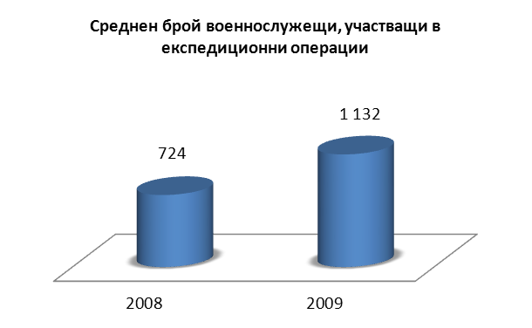
+56%
Фигура 11
През 2010 г. българските ВВС не са получавали задачи и не са участвали с летателни средства в операции на НАТО зад граница. Използваемостта на ВВС за 2009 г. е 20,3% по показателя „способност за развръщане“ (deployability) и очакваното 0% по показателя „способност за самостоятелно водене на продължителни бойни действия“ (sustainability). Критерият „използваемост на силите” беше въведен за ВВС на страните-членки на НАТО едва в началото на 2010 г. и тези способности тепърва планово се развиват. Очаква се до 2014 г. ВВС да могат да поддържат за участие в експедиционни операции летателни средства в съответствие с националното ниво на амбиция и съгласувания график за постигане на ЦВС на ниво 43,1% deployability и 8,6% sustainability.

Международно сътрудничество
На двустранна и многостранна основа през 2010 година сътрудничеството бе насочено предимно към по-нататъшно подпомагане трансформацията на силите и способностите за отбрана; постигане на висока степен на оперативна съвместимост със съюзниците от НАТО, както и адекватна готовност на страната за осъществяване на задълженията от членството в Алианса. Съществена задача бе и задълбочаване на контактите в областта на отбраната със страни-партньори от Югоизточна Европа, със страни от Южен Кавказ и от други региони.
Централно място продължи да заема стратегическото ни сътрудничество със САЩ, което се развиваше в рамките на Споразумението между двете правителства за сътрудничество в областта на отбраната. Осъществени бяха редица дейности по по-нататъшното изграждане и подобрение на инфраструктурата в района на полигон Ново село и строителството на постоянния лагер на силите на САЩ в района. Бе подписано Споразумение между ВМС на САЩ и Министерството на отбраната на Република България за обмен на личен състав, което представлява нова форма на сътрудничество за българските ВМС и осигурява допълнителни възможности за натрупване на професионален опит за военнослужещите. Подписано бе Споразумение между Държавния департамент на САЩ и Министерство на отбраната за подпомагане прочистването на района на складова база Челопечене. Чрез това споразумение ще получим необходимата помощ за дълбочинното прочистване на района, дейностите по което бяха изпълнени през юли.
Бяха осъществени срещи и военнополитически консултации на високо равнище с ръководители и представители на Министерствата на отбраната и Щабовете на отбраната на САЩ, Франция, Великобритания, Германия, Швеция, Норвегия, Италия, Австрия, Португалия, Белгия, Албания, Гърция, Турция, Чехия, Сърбия, Хърватия, Черна гора, Полша, Грузия, Израел, Йордания, Афганистан, Пакистан, Камбоджа, Индонезия.
Съществена стъпка в задълбочаването на двустранното сътрудничество бе подписаното между Република България и Република Гърция Споразумение за презгранични операции по охрана на въздушното пространство в Интегрираната система за противовъздушна отбрана на НАТО. В ход е договарянето на такива споразумения с Турция и Румъния. Подобен подход е в унисон със съвременните решения за коопериране на усилията в сигурността и отбраната и осигуряване на ефективни съвместни решения в духа на „интелигентната отбрана” на 21-ви век.
ВМС на Република България участваха активно в инициативата „Мерки за укрепване на доверието и сигурността във военноморската област в Черно море“ и бяха домакин на годишното учение на доверието (CANE). През годината българските ВМС се присъединиха и към Оперативното споразумение за създаване на трансрегионална морска мрежа за глобален обмен на информация за морската обстановка (T-RMN).
Висока оценка заслужи провелото се съвместно тактическо учение с бойни стрелби на зенитния полигон „Шабла" - „Есен 2010", в което участваха и формирования от състава на въоръжените сили на Сърбия. Заедно с военните си измерения, това мероприятие е от съществено значение за развитието на двустранните отношения със Сърбия и за повишаване на стабилността и доверието в региона.
Изпълнени са редица дейности през годината в областта на отбраната с партньори от Югоизточна Европа, Близкия Изток, Южен Кавказ и Азия. По-нататъшно развитие получи военно-политическия диалог със Сърбия, Израел, Катар, Кувейт, Йордания, Афганистан, Пакистан, Индонезия, Камбоджа. Подписани са меморандуми за сътрудничество в областта на отбраната с Израел и Йордания. Одобрени от Министерски съвет, съгласувани или в процес на съгласуване са споразумения и протоколи в различни области на отбраната с Холандия, Румъния, Афганистан, Катар, Израел, Виетнам.
Значително място в регионалното сътрудничество заемаше Процесът на срещи на министрите на отбраната от Югоизточна Европа на които България е ротационен председател, развиващите се в неговите рамки инициативи за военно сътрудничество, включително за Многонационалните мирни сили в Югоизточна Европа, инициативи като Оперативната група за военноморско сътрудничество в Черно море (BLACKSEAFOR), ежегодните срещи на началниците на отбраната на държавите от Югоизточна Европа и др.
С цел активизиране на процесите на сътрудничество в този формат и ефективно използване на ограничените ресурси, България направи предложение за постоянно разполагане на щаба на Бригада „Югоизточна Европа” на територията на страната, за което активно лобира пред останалите страни-членки на процеса. Решение по този въпрос се очаква да бъде взето на годишната среща на министрите на отбраната през 2011 г.
През 2010 г. Министерството на отбраната изпълняваше поетите от Република България ангажименти по всички международни договорености, свързани с контрола, унищожаването и неразпространението на оръжия за масово поразяване, конвенционални бойни средства, малки оръжия и леко въоръжение.

Поддръжка и осигуряване на отбраната
През 2010 г. продължи работата по осигуряване на въоръжените сили с подходяща инфраструктура на отбраната и съоръжения от различен тип. Като важен елемент от отбранителните способности, те следва да съответстват на изискванията на стратегическата среда за сигурност, за развръщане на войските и силите и за осигуряване принос към НАТО и ЕС. По-важни обекти, по които се работи през годината са:
- за Сухопътни войски – учебен център и стрелкови полигон в Благоевград и Симитли;
- за Военноморски сили – електрозахранване на фрегати и водопроводни съоръжения в Варна и Бургас;
- за Военновъздушни сили – инфраструктурни системи и инсталации на летища Граф Игнатиево и Крумово;
Осъществена беше и поддръжка на сгради, полигони и учебни центрове, военноморски съоръжения, инфраструктурни съоръжения и системи, които дават възможност на въоръжените сили да постигнат необходими военни способности.
Приоритет беше и продължава да бъде ускореното освобождаване на МО от всички неприсъщи икономически функции и разпореждане с ненужната движима и недвижима собственост. Отчитаме, че продажбите на имоти на МО с отпаднала необходимост са по-ниски от очакваното, но е безспорен факт продължилата през цялата година (а продължаваща и до сега) неблагоприятна конюнктурата на пазара на недвижими имоти. Стремежът е да се освободим от тях, защото те продължават да генерират разходи под формата на данъци, поддръжка, охрана и други. Същевременно, някои от имотите могат да бъдат по-добре реализирани в интерес на гражданите с прехвърлянето им на местните власти за различни нужди и проекти.
Реализирането на имотите на пазара са осъществява при пълно съблюдаване на законите и държавния интерес – т.е. чрез търг. Информация за имоти, подлежащи на реализация епубликувана и постоянно обновявана през 2010 година чрез медиите и на сайта на Министерството на отбраната.
През 2010 г., в интерес на гражданите и на цялото общество, Министерството на отбраната преотстъпи безвъзмездно общо 31 имота с отпаднала необходимост, от които 17 на различни общини, а 14 - на други държавни ведомства.
Същевременно по предложение на Министерството на отбраната са извършени следните дейности:
- приети са решения на Министерски съвет:
  - за безвъзмездно предоставяне на 35 имота на министерства, областни и общински администрации;
  - за смяна на статута на 16 имота от публична държавна в частна държавна собственост;
  - за обявени девет тръжни процедури с данъчна оценка над 1 млн. лева;
- подготвени са 16 проекта на решения на Министерски съвет с оглед на предстоящо разпореждане с имоти;
- проведени са 143 открити тръжни процедури с решения на Министъра на отбраната;
- изградени са четири обекта по Програмата на НАТО за инвестиции в сигурността (NSIP), от които три са с разрешение за ползване;
- геодезически са заснети 19 района и 197 сгради;
- подготвена е инвентаризация на 39 района;
- съставени са 36 акта за публична държавна собственост;
- приети и заведени на отчет са 3207 жилища и 13 общежития от военно-жилищния фонд на МО;

Продължи поддържането на военновременните запаси, съхранявани от Държавна агенция „Държавен резерв и военновременни запаси” и други органи и организации, както и по изпълнение Единния финансов план (ЕФП) за материално-техническо осигуряване (МТО) на Министерството на отбраната. Следва да се отбележи засиленият текущ контрол на документите за плащане, както и подготовката и подаването на информация до Военноокръжна прокуратура по изготвянето и изпълнението на ЕФП за МТО през предходни години.
Една от основните задачи пред Министерството на отбраната в сферата на поддръжката и осигуряването през 2010 г. беше актуализирането на нормативната база, регламентираща логистичното осигуряване на войските, така че тя да отговаря на новата организационна структура, на промените произтичащи от „Плана за развитие на въоръжените сили” и от националната нормативна база. Разработена е Пътна карта за трансформация на логистичната система и Ръководство за планиране на операциите. Бяха актуализирани или изготвени нови нормативни документи относно процеса на освобождаване на въоръжените сили от излишните имущества, организация на храненето, метрологично осигуряване и др.
Разработени бяха проект на „Правилник за управление на жизнения цикъл на материалните ресурси за отбрана”; Наредба за условията и реда за осъществяване на дейностите, свързани с оръжията, бойните припаси, взривните вещества и пиротехническите изделия и контрола над тях в и от въоръжените сили на Република България; „Ръководство за необходимата екипировка и оборудване от технически средства за ядрена, химическа и биологическа защита във Въоръжените сили на Република България”; „Наредба за определяне на условията и реда за оказване на медицинска помощ в лечебните заведения към Министерството на отбраната” и други.
Логистичното осигуряване на отбраната през изтеклата година приоритетно осигуряваше и поддържаше по норма материалните ресурси в контингентите участващи в мисии на НАТО, ЕС и ООН. Състоянието на въоръжението и техниката, числящи се на контингентите, участващи в мисии зад граница, способства за изпълнение на задачите. Основен проблем има при обслужването и ремонта на автомобилите при доставяне в района на мисията на необходимите резервни части от оторизираните за извършване на ремонт фирми. На предадените на подразделенията в Афганистан въоръжение, техника и апаратура за временно ползване се извършват ежеседмични контролни прегледи и ремонти от коалиционните партньори.
През 2010 г. Военномедицинска академия участва активно в медицинско осигуряване на български контингенти. През този период са окомплектовани, подготвени и изпратени 11 екипа за полеви лечебни заведения с обща численост от 55 човека за работа в Испанската полева болница в гр. Херат, Многонационалната полева болница в гр. Кабул и Многонационалната полева болница в гр. Кандахар – Афганистан. До края на 2010 г. продължи участието на специалисти от ВМА в медицинското осигуряване на българските подразделения, участващи в мироопазващи операции в Босна и Херцеговина и Афганистан.
Медицинското осигуряване на личния състав от Министерството на отбраната, структурите на пряко подчинение на министъра на отбраната и Българската армия се извършваше съгласно регламентиращите документи. През периода бяха проведени профилактични прегледи на всички категории военнослужещи и граждански лица. Военномедицинска академия осигуряваше първична извънболнична и специализирана болнична медицинска помощ, профилактика и рехабилитация на военнослужещи и цивилни служители, в съответствие с правилата на добрата медицинска практика. С цел постигане на оперативна съвместимост, структурите за извън-болнична и болнична помощ и тяхната дейност се приведоха в съответствие със стандартите на нашите съюзници от НАТО. Основното предизвикателство пред ВМА, с оглед повишаване качеството на живот на военнослужещите и гражданските лица обаче, остава модернизирането на медицинската служба в условията на недостатъчно финансово осигуряване.

Автоматизирана информационна система
Автоматизирана информационна система на Българската армия (АИС на БА) осигурява разчетните, разчетно-аналитичните и справочни информационни системи на индивидуални и групови информационни услуги на голям брой поделения от състава на Българската армия. В момента АИС на БА обхваща над 60 възела в различни поделения. През годината работата по АИС на БА беше фокусирана върху поддръжката и експлоатацията на вече изградената инфраструктура и информационни подсистеми от една страна, а от друга – върху нейното развитие и модернизация. При поддръжката на част от съществуващата инфраструктура беше използван аутсорсинг, на базата на сключени договори с външни фирми.
Експлоатацията на съществуващите системи – автоматизирана система за управление „Човешки ресурси”, информационните системи „Логистика“, „Труд и работна заплата“, „Документооборот“, „Информационни рубрики“, „Оперативен архив“, „Система за наблюдение и управление“ и др. до голяма степен облекчиха и улесниха администрирането на процесите, управлението на движението на информационните потоци и изготвянето и разпространението на актуални и точни анализи за подпомагане на управленските решения. Все още обаче, главно поради недостиг на средства, остават нерешени проблеми по подмяната и модернизацията на използвания хардуер.
През отчетния период беше разширен организационният обхват на АИС. Беше разкрит един нов възел на системата, а в процес на сертифициране са още два. Беше изградена и система за обмен на военни съобщения (Military Message Handling System – MMHS), покриваща изискванията на Споразумение по стандартизацията на НАТО (STANAG 4406). Тя е от изключително важно значение за постигане на оперативна съвместимост със съюзниците от НАТО и за развитието на необходимите мрежови способности на въоръжените сили. Започна проектиране на инфраструктура за десет нови възела за включване в информационна система „Логистика“. Развиха се нови модули с допълнителни функционални възможности за автоматизирана система за управление „Човешки ресурси”.

Военна стандартизация, сертификация и кодификация
Процесът на военна стандартизация, сертификация и кодификация, освен с преките си резултати за поддръжка и осигуряване на отбраната, е в интерес и на българската индустрия, подпомагайки участието й в отбранителни доставки в рамките на НАТО, както и към съюзни държави в НАТО или в Европейския съюз.
В рамките на рутинния стандартизационен процес чрез Делегацията на Република България в НАТО са изпратени 99 национални отговора за ратификация на Споразумение по стандартизацията ( STANAGs) и 73 национални отговора за потвърждаване на прилагането на STANAG. През 2010 г. бяха предоставени на съответните структури на Министерството на отбраната и Българската армия 105 Споразумения (STANAGs), за да бъдат ратифицирани.
Въведена бе в експлоатация информационна система „Стандарт”, с което значително се повиши качеството на информационното обслужване. През годината в нея бяха въведени и актуализирани общо 3916 стандартизационни документи на НАТО, 1014 от които са ратифицирани от България.
През 2010 г. бе сформирана Работна група за разработване на нормативен документ за управление на жизнения цикъл на отбранителни продукти и бе проведен семинар за публично разглеждане на проект на документа. Разработено е пособие „Мениджмънт на риска при провеждане на процедури за възлагане на обществени поръчки и при управление на договори”. Бяха присвоени 190 Стокови номера по НАТО на материални средства и 43 Кода на доставчик по НАТО на български фирми, същите незабавно включени в базата данни на НАТО. С това пред тези фирми се разкриват възможности да излязат на пазара на доставки на стоки и услуги в НАТО.

Аутсорсинг
В политиката си по доставките Министерството на отбраната прилага принципа на аутсорсинг на осигуряващи дейности и възлагане на изпълнението на услуги на външни организации. Този принцип се прилага при дейности, несвойствени за министерството, неефективни с оглед разходване на бюджетни средства и такива, за които то не притежава необходимия потенциал.
През 2010 г. са сключени или продължени общо 27 договора за аутсорсинг на услуги. С използването на този механизъм Министерството на отбраната намалява разходите за поддържане на отбранителните способности. Чрез аутсорсинг се осигуряват услуги като поддръжка на комуникационни и информационни системи, софтуер и техника, поддръжка на система за управление на полетите и кацането на военни летища, охрана на военни обекти, ремонт и поддръжка на транспортна техника, климатична техника, асансьори и други.

Изводи
От представеното в настоящия годишен доклад състояние на отбраната и въоръжените сили могат да бъдат формулирани следните основни изводи:
- За развитието на отбраната и Въоръжените сили на Република България 2010 г. беше трудна, но решаваща година за бъдещото развитие на въоръжените сили. Тя основателно беше наречена „Година на стратегическо преосмисляне”, в която се направи състоянието и се обоснова необходимостта от трудни, но ключови и дълго отлагани решения за отбраната и сигурността на страната. С инициирането на тези промени, българското правителство доказа, че има политическата воля да реализира стратегическата за обществото цел – водене на ефективна отбранителна политика и изграждане и развитие на модерна и боеспособна армия.
- В тяхното триединство, проведеният през годината Преглед на структурата на Въоръжените сили, приетата от Народното събрание „Бяла книга за отбраната и въоръжените сили”, и приетият от Министерския съвет “План за развитието на въоръжените сили”, заедно с реализираните през годината промени в правно-нормативната база, създадоха необходимите условия за реализиране на императивите на модерната отбранителна политика:
- ефективно, отговорно и отчетно управление чрез прилагане на модерен отбранителен мениджмънт;
- систематично изграждане на отбранителни способности и ефективно използване на въоръжените сили;
- ефикасно изразходване на предоставените от обществото ресурси.

- Трансформацията на отбранителния сектор и на въоръжените сили се базира на обективни оценки и анализи и на реалистични очаквания. Тя е част от мащабните процеси на стратегическо преосмисляне на сигурността и отбраната, както на национално равнище, така и в рамките на НАТО и ЕС. В хода на това преосмисляне, след направената обективна оценка на повишените изисквания, които поставя съвременната среда за сигурност пред българските въоръжени сили, беше определена стратегическата посока и целта на тяхното развитие, а именно
Изграждане на единен за всички задачи комплект въоръжени сили, с единна система за командване и управление за мирно време и за време на кризи, със съответстваща на тези задачи организация, въоръжение и бойна подготовка, адекватно осигурени с необходимите финансови и материални ресурси.
- Подготовката на БА се осъществяваше в условията на финансови ограничения, но въпреки това се проведоха основните мероприятия от плановете за подготовка, което гарантира необходимото ниво на готовност за изпълнение на мисиите и задачите на отбраната. Поддържат се достигнатите оперативни способности на формированията декларирани за НАТО и ЕС. Националният план за сертифициране на декларираните сили се изпълнява успешно, с наложените ограничения и в съответствие с актуализираните срокове за изграждане на Целите на въоръжените сили.
- През изтеклата година Република България продължи да бъде част от усилията на демократичната общност за укрепване на международния мир и сигурност. Постепенно и подготвено се осъществи разширяване на приноса на българските въоръжени сили в съюзническите усилия за поддържане на мира и неутрализирането на рисковете и заплахите за колективната и националната сигурност. Участието в мисии и операции позволи на въоръжените сили да придобият реален боен опит и да извлекат необходимите поуки при планирането на бъдещи отбранителни способности. Нещо повече, това участие утвърждава страната ни като надежден съюзник не само при формиране на политиката и вземане на решения в организациите, в които членуваме, но и в процеса на тяхното прилагане. Участието на българските военни контингенти зад граница е политически мотивирано, ресурсно осигурено и се осъществява под непрекъснат политически контрол.

Направления на усилията по формулиране и прилагане
на отбранителната политика на Република България през 2011 г.
През 2011 г. ще бъдат продължени усилията за постигане на реални резултати в изграждането на способности и поддържането им в необходимата готовност, за изграждане на маневрени боеспособни формирования за участие в многонационални съвместни операции, за подобряване на качеството на бойната подготовка и качеството на военното образование и за повишаване на оперативната съвместимост.
Задача с висок приоритет ще продължи да бъде осигуряване носенето на бойно дежурство у нас във въздуха, на море и по суша, на участието на българските военни контингенти зад граница в мисии и операции, както и подготовката на планираните сили и средства в готовност към Силите за отговор на НАТО и Бойна група на ЕС „ХЕЛБРОК”.
В настоящата година усилията са фокусирани върху реализирането на заложените в Бялата книга параметри на въоръжените сили. Главното предизвикателство е реалното изпълнение на Плана за развитие на Въоръжените сили. За целта дейността ще бъде насочена в следните направления:
- Усъвършенстване на правно-нормативната база, регламентираща отбраната и въоръжените сили чрез разработване и реализиране на Закон за резерв на въоръжените сили на Република България и Закон за военното разузнаване.
- Преструктуриране на стратегическото ниво и създаване на интегрирано в пълна степен Министерство на отбраната и реорганизация на оперативните щабове на Видовете въоръжени сили, Съвместното оперативно командване и Щаба по осигуряването и поддръжката.
- Преструктуриране военнообразователната система с качествено нов подход на обучение.
- Създаване на стройна система за разработване, съгласуване, одобрение и въвеждане в практиката на Националната отбранителна стратегия и доктрините на въоръжените сили.
- Подобряване управлението на жизнения цикъл на отбранителните продукти чрез ефективно управление на системата за аквизиция.
- Приемане на Дългосрочна инвестиционна план-програма за модернизация на въоръжените сили до 2020 г. Осигуряване чрез нея на оптимален баланс между планираните способности и разполагаемите ресурси.
- Разработване на инвестиционен проект за многоцелеви боен самолет.
До 2014 г. усилията ще бъдат съсредоточени за съхраняване на необходимите налични способности, освобождаване от ненужните, адаптиране организацията, доктрините и бойната подготовка на формированията от въоръжените сили. С постигането към 2014 г. на желаната организация ще започне постепенно инвестиране в развитие на материалния компонент на способностите (въоръжение и бойна техника).

***

EDA Defence Data 2009 Building Capabilities for a Secure Europe - http://www.eda.europa.eu/
http://www.nato.int/nato_static/assets/pdf/pdf_2010_06/20100610_PR_CP_2010_078.pdf
Всяка способност е интегриран комплекс от взаимно обвързани доктрина, организация, личен състав, въоръжение и бойна техника, лидерски качества, обучение и бойна подготовка, командване и управление, бойна поддръжка и осигуряване, както и необходимата за тях инфраструктура.
Гражданско-военно сътрудническтво
HUMINT, съкратено от HUman INTeligence - вид разузнаване, при което данните се добиват или предоставят от хора. Типични методи са разпити или разговори с лица, имащи достъп до съответната информация, имаща важно значение за операцията.
Foreign Military Financing
Ратифицирано със закон, приет от Народното събрание на 21.12.1998 г., в сила от 01.02.1999г.
Defence Security Cooperation Agency - DSCA
Letter of Request
Letter of Acceptance
Air Sovereignty Operations Center
Armored Security Vehicle
High Mobility Multipurpose Wheeled Vehicles
Във висши военни училища в Гърция и САЩ се обучават още 2 курсанти
Изчислен по специални съгласувани процедури и показатели в НАТО.
Confidence Annual Naval Exercise
Trans-Regional Maritime Network
NSIP – NATO Security Investment Programme
STANAG – Standardization Agreement

